РОЗДІЛ 1
ТЕОРЕТИКО-МЕТОДИЧНІ ЗАСАДИ ФОРМУВАННЯ ТА ОПТИМІЗАЦІЇ СТРУКТУРИ КАПІТАЛУ ПІДПРИЄМСТВА

  - Капітал підприємства як об'єкт стратегічного фінансового управління

В умовах сучасної ринкової економіки капітал є ключовим ресурсом функціонування та розвитку підприємства. Він забезпечує фінансування операційної діяльності, реалізацію інвестиційних проєктів та створення передумов для зростання ринкової вартості бізнесу [1, с. 17].
В умовах сучасної концепції вартісно-орієнтованого управління капітал розглядається не лише як джерело фінансування діяльності підприємства, а й як інструмент створення його ринкової вартості. Ефективність формування та використання капіталу безпосередньо впливає на здатність підприємства генерувати прибуток, залучати інвестиції та забезпечувати довгострокове зростання вартості бізнесу [14, с. 68].
Категорія «капітал» належить до фундаментальних понять економічної науки та протягом тривалого часу залишається предметом наукових досліджень. Еволюція економічної думки зумовила формування різних підходів до трактування сутності капіталу - від його розуміння як накопиченого багатства та фактора виробництва до сучасного бачення як фінансового ресурсу й інструменту створення доданої вартості та генерування майбутньої економічної вигоди для власників підприємства [11; 14].
Таблиця 1.1 Основні підходи до трактування поняття «капітал»
Підхід | Представники | Сутність трактування
Класичний | А. Сміт, Д. Рікардо | Капітал як накопичене багатство та засоби виробництва
Марксистський | К. Маркс | Капітал як вартість, що створює додаткову вартість
Неокласичний | А. Маршалл, Дж. Кларк | Капітал як фактор виробництва
Фінансовий | І.О. Бланк, О.О. Терещенко | Капітал як сукупність фінансових ресурсів підприємства
Вартісний | Р. Брейлі, С. Майєрс, А. Дамодаран | Капітал як інструмент створення вартості бізнесу
Джерело: складено автором на основі [1; 2; 11; 14].
У системі стратегічного фінансового управління капітал виконує інтегруючу роль між фінансовою, інвестиційною та виробничою діяльністю підприємства. Ефективність його формування та використання визначає можливості залучення фінансових ресурсів, реалізації інвестиційних проєктів і підтримання фінансової стійкості [2, с. 54].
Для реалізації зазначених завдань капітал виконує низку функцій, узагальнених у таблиці 1.2.
Таблиця 1.2 Функції капіталу в системі стратегічного фінансового управління
Функція | Характеристика
Фінансова | Забезпечення підприємства необхідними фінансовими ресурсами
Інвестиційна | Формування джерел фінансування інвестиційних проєктів
Виробнича | Забезпечення безперервності виробничого процесу
Захисна | Підтримання платоспроможності та фінансової стійкості
Стратегічна | Створення умов для довгострокового розвитку підприємства
Вартісна | Забезпечення зростання ринкової вартості бізнесу
Джерело: складено автором на основі [2; 3; 5; 14].
Дані таблиці 1.2 свідчать, що капітал забезпечує фінансування діяльності підприємства, підтримання його фінансової стійкості та створення умов для довгострокового розвитку. Особливого значення в сучасних умовах набувають стратегічна та вартісна функції, пов'язані із забезпеченням сталого економічного зростання та підвищенням ринкової вартості бізнесу.
Сучасні підходи до управління капіталом формуються під впливом глобалізації, цифрової трансформації бізнесу та зростання економічної невизначеності. За таких умов пріоритетним завданням фінансового менеджменту стає не лише залучення фінансових ресурсів, а й забезпечення ефективності їх використання та формування оптимальної структури капіталу.
За оцінками Організації економічного співробітництва та розвитку (Organisation for Economic Co-operation and Development, OECD), підприємства дедалі більше орієнтуються на диверсифікацію джерел фінансування, підвищення фінансової гнучкості та зниження залежності від позикового капіталу [16]. Водночас зростання вартості кредитних ресурсів стимулює активніше використання внутрішніх джерел фінансування та підвищує значення ефективного управління структурою капіталу.
Капітал виступає важливим чинником забезпечення конкурентоспроможності підприємства, оскільки створює передумови для модернізації виробництва, впровадження інновацій та реалізації інвестиційних проєктів [12, с. 117]. Для підприємств агропромислового сектору, ефективне управління капіталом є необхідною умовою підтримання фінансової стійкості та реалізації стратегічних напрямів розвитку.
Для ефективного управління фінансовими ресурсами важливе значення має класифікація капіталу підприємства. Систематизація капіталу за окремими ознаками дозволяє оцінити особливості його формування та обґрунтувати управлінські рішення щодо використання фінансових ресурсів [3, с. 94].
У фінансовому менеджменті капітал класифікують за джерелами формування, формою функціонування, строками залучення та характером участі в господарській діяльності.
Таблиця 1.3 Класифікація капіталу підприємства за основними ознаками
Ознака класифікації | Види капіталу | Характеристика
За джерелами формування | Власний, позиковий | Визначає належність фінансових ресурсів та джерела їх залучення
За формою функціонування | Грошовий, матеріальний, нематеріальний | Характеризує форму участі капіталу у господарській діяльності
За строками залучення | Довгостроковий, короткостроковий | Відображає період використання фінансових ресурсів
За характером участі в діяльності | Основний, оборотний | Визначає роль капіталу у виробничому процесі
Джерело: складено автором на основі [3; 5; 6].
Проведена класифікація свідчить про багатогранність економічної категорії капіталу. Для цілей даного дослідження ключове значення має поділ капіталу на власний і позиковий, оскільки саме ці складові визначають структуру капіталу підприємства та особливості його фінансової політики.
Структура капіталу характеризує співвідношення між власними та позиковими джерелами фінансування, що використовуються підприємством для формування активів і здійснення господарської діяльності. Від її формування залежать рівень фінансової незалежності, ризику та можливості залучення додаткових фінансових ресурсів [2, с. 218].
Власний капітал є основою фінансової стійкості підприємства та включає статутний, додатковий і резервний капітал, а також нерозподілений прибуток. Його використання забезпечує фінансову незалежність і не потребує обов'язкового повернення коштів [1, с. 127]. Водночас для фінансування масштабних інвестиційних проєктів підприємства часто залучають позиковий капітал.
Позиковий капітал охоплює фінансові ресурси, залучені на умовах повернення, строковості та платності. Його використання сприяє розширенню діяльності підприємства та підвищенню ефективності власного капіталу завдяки ефекту фінансового левериджу [14, с. 174], проте супроводжується зростанням фінансових ризиків.
Таблиця 1.4 Порівняльна характеристика власного та позикового капіталу
Критерій | Власний капітал | Позиковий капітал
Джерело формування | Власники підприємства | Кредитори та інвестори
Повернення | Не потребує повернення | Підлягає обов'язковому поверненню
Вартість залучення | Відносно висока | Часто нижча за вартість власного капіталу
Фінансовий ризик | Нижчий | Вищий
Вплив на фінансову незалежність | Підвищує | Знижує
Вплив на прибутковість власного капіталу | Помірний | Може підвищувати через фінансовий леверидж
Контроль над підприємством | Не змінюється | Не впливає на право власності
Джерело: складено автором на основі [1; 2; 14].
Слід зазначити, що власний капітал забезпечує фінансову стійкість і незалежність підприємства, тоді як позиковий капітал дозволяє розширювати фінансові можливості та прискорювати розвиток бізнесу. У сучасній практиці фінансового менеджменту власний та позиковий капітал не розглядаються як альтернативні джерела фінансування, між якими необхідно здійснити остаточний вибір. Навпаки, ефективне функціонування підприємства передбачає формування такого співвідношення власних і позикових коштів, яке дозволяє максимально реалізувати переваги кожного з них та мінімізувати пов'язані ризики. Саме тому проблема структури капіталу полягає не у визначенні пріоритетності окремих джерел фінансування, а у пошуку їх оптимального поєднання з урахуванням специфіки діяльності підприємства та умов зовнішнього середовища.
На думку О.О. Терещенка, структура капіталу характеризує співвідношення між окремими джерелами фінансування активів підприємства та відображає особливості його фінансової політики [2, с. 221]. При цьому ефективність структури капіталу визначається її здатністю забезпечувати досягнення стратегічних цілей підприємства за мінімально можливого рівня фінансового ризику та вартості капіталу.
Важливою характеристикою структури капіталу є її динамічність. У процесі розвитку підприємства співвідношення між власними та позиковими джерелами фінансування постійно змінюється під впливом внутрішніх та зовнішніх факторів. Саме тому управління структурою капіталу повинно здійснюватися на системній основі та передбачати регулярний моніторинг її ефективності.
Особливого значення структура капіталу набуває в умовах нестабільного економічного середовища, коли підприємства змушені адаптувати свою фінансову політику до змін ринкової кон'юнктури. За таких умов ефективне управління структурою капіталу дозволяє не лише підтримувати фінансову стійкість, а й забезпечувати достатній рівень фінансової гнучкості для реалізації стратегічних цілей розвитку.
Формування структури капіталу повинно здійснюватися з урахуванням комплексу зовнішніх і внутрішніх факторів, що забезпечує можливість підтримання фінансової рівноваги та підвищення ефективності господарської діяльності, основні з них представлені на рисунку 1.1.
Рисунок 1.1 Фактори впливу на формування структури капіталу підприємства
 |  | ФАКТОРИ ВПЛИВУ
ЗОВНІШНІ ФАКТОРИ |  |  |  | ВНУТРІШНІ ФАКТОРИ
 | Стан економіки |  |  | Рівень прибутковості
 | Податкова політика |  |  | Стадія життєвого циклу
 | Вартість кредитних ресурсів |  |  | Галузеві особливості
 | Розвиток фінансового ринку |  |  | Структура активів
 | Інфляція |  |  | Інвестиційна політика
 | Воєнні та політичні ризики |  |  | Рівень фінансового ризику

Джерело: розроблено автором на основі [1; 2; 14].
Як видно з рисунка 1.1, структура капіталу формується під впливом комплексу взаємопов'язаних факторів. До зовнішніх факторів належать умови функціонування підприємства, які воно не може безпосередньо контролювати, але повинно враховувати під час прийняття фінансових рішень, а внутрішні фактори безпосередньо пов'язані з особливостями діяльності підприємства.
Для підприємств агропромислового сектору проблема формування структури капіталу має особливе значення. Висока капіталомісткість виробництва, потреба у фінансуванні інвестиційних програм та необхідність модернізації матеріально-технічної бази обумовлюють важливість залучення фінансових ресурсів на економічно обґрунтованих умовах. За таких умов структура капіталу безпосередньо впливає на інвестиційний потенціал, конкурентоспроможність та ринкову вартість аграрного підприємства.
Водночас зростання вартості бізнесу залежить не лише від обсягу залучених фінансових ресурсів, а й від ефективності їх використання. Саме тому оптимізація структури капіталу розглядається як один із ключових напрямів стратегічного фінансового управління підприємством, особливо в капіталомістких галузях, до яких належить агропромисловий сектор.
Формування структури капіталу підприємства в сучасних умовах ускладнюється впливом економічної нестабільності, інфляційних процесів, високої вартості позикових ресурсів та зростанням ризиків господарської діяльності. Для українських підприємств додатковими викликами є воєнний стан і обмежений доступ до зовнішніх джерел фінансування. Водночас зростає значення нефінансових факторів, зокрема екологічних, соціальних та управлінських аспектів діяльності (ESG), які впливають на інвестиційну привабливість бізнесу [16; 18; 19].
Таблиця 1.5 Ключові виклики формування структури капіталу підприємств у сучасних умовах
Виклик | Вплив на структуру капіталу
Високі процентні ставки | Зростання вартості позикового капіталу
Інфляційні процеси | Зниження реальної вартості фінансових ресурсів
Воєнні ризики | Обмеження доступу до зовнішнього фінансування
Посилення конкуренції | Зростання потреби у додатковому капіталі
ESG-вимоги | Необхідність диверсифікації джерел фінансування
Цифровізація економіки | Зростання потреби в інвестиціях та інноваціях
Джерело: складено автором на основі [16; 17; 18; 19].
Дані таблиці 1.5 свідчать, що процес формування структури капіталу потребує врахування не лише вартості та доступності фінансових ресурсів, а й широкого спектра зовнішніх ризиків і стратегічних факторів розвитку.
Отже, зміст управління капіталом не може зводитися лише до механічного вибору між власними та позиковими джерелами фінансування. Його стратегічна сутність полягає у формуванні такої фінансової архітектури підприємства, яка одночасно забезпечує ліквідність, стійкість, інвестиційну активність і здатність створювати додану вартість у довгостроковому періоді. Для цього фінансовий менеджмент має оцінювати не лише номінальну вартість ресурсів, а й їх вплив на ризик, контроль над підприємством, гнучкість прийняття управлінських рішень та можливість реалізації інноваційних проєктів.
З позиції стратегічного підходу капітал доцільно розглядати як систему взаємопов'язаних ресурсів, управлінських рішень і фінансових обмежень. Власний капітал формує базу незалежності та довіри з боку кредиторів, тоді як позиковий капітал може прискорювати розвиток за умови контрольованого боргового навантаження. Тому якість структури капіталу визначається не абсолютним переважанням певного джерела, а спроможністю підприємства підтримувати рівновагу між прибутковістю, ризиком і фінансовою стійкістю.

  - Теорії та сучасні концепції оптимізації структури капіталу підприємства

Проблема оптимізації структури капіталу є однією з центральних у теорії корпоративних фінансів, оскільки від співвідношення власних і позикових джерел фінансування залежать вартість капіталу, рівень фінансового ризику, інвестиційна привабливість та ринкова вартість підприємства. Пошук оптимальної структури капіталу став основою формування низки теоретичних концепцій, які пояснюють особливості прийняття фінансових рішень та обґрунтовують механізми підвищення вартості бізнесу [2, с. 241; 14].
Сучасні підходи до оптимізації структури капіталу базуються на положеннях теорії Модільяні-Міллера, компромісної теорії (Trade-off Theory), теорії ієрархії фінансування (Pecking Order Theory), агентської теорії (Agency Theory), а також концепціях вартості капіталу та фінансового левериджу. У сучасних умовах дедалі більшого значення набуває врахування ESG-факторів та воєнних ризиків, які впливають на доступність і вартість фінансових ресурсів [16; 18].
Початок сучасних досліджень структури капіталу пов'язаний із працями Ф. Модільяні та М. Міллера, які у 1958 році сформулювали одну з найвпливовіших теорій корпоративних фінансів. Відповідно до базової моделі, за умов досконалого ринку структура капіталу не впливає на ринкову вартість підприємства, оскільки інвестори можуть самостійно формувати бажаний рівень ризику через операції на фінансовому ринку [13].
Основними передумовами моделі були відсутність податків, транзакційних витрат, асиметрії інформації та ризику банкрутства. Однак у подальших дослідженнях автори врахували вплив податку на прибуток підприємств і довели, що використання позикового капіталу створює податковий щит, який здатний збільшувати ринкову вартість компанії [13]. Еволюція теорії Модільяні-Міллера представлена на рисунку 1.2.
Незважаючи на спрощеність вихідних припущень, теорія Модільяні-Міллера заклала фундамент сучасної теорії корпоративних фінансів і стала основою для розроблення більш прикладних концепцій оптимізації структури капіталу.
Компромісна теорія виникла як розвиток ідей Модільяні-Міллера та пояснює процес формування структури капіталу через пошук балансу між перевагами використання позикового капіталу та витратами фінансових труднощів. Відповідно до цієї концепції підприємство прагне визначити такий рівень боргового навантаження, за якого вигоди від податкового щита перевищують ризики фінансової нестабільності [14].

Рисунок 1.2 Еволюція теорії Модільяні-Міллера
1 | 2 | 3 | 4 | 5 | 6
Початкова теорема ММ  (без податків) | Теорема ММ з податками | ММ з витратами на банкрутство | ММ з асиметричною інформацією | Розширення моделей  (поведінкові та інші фактори) | Сучасний етап
1958 | 1963 | 1977 | 1984+ | 1990–2000-ті | 2010–сьогодні
Основні ідеї:  • Досконалий ринок  • Відсутність податків  • Відсутність витрат на банкрутство  • Інформаційна симетрія | Основні ідеї:  • Врахування податку на прибуток корпорацій  • Податковий щит від боргу | Основні ідеї:  • Врахування витрат фінансових труднощів та банкрутства  • Компроміс між податковою вигодою та витратами | Основні ідеї:  • Асиметрія інформації між менеджерами та інвесторами  • Агентські проблеми  • Сигнальний ефект боргу | Основні ідеї:  • Поведінкові фінанси  • Ринкові недосконалості  • Динамічні моделі  • Корпоративне управління | Основні ідеї:  • Емпіричні дослідження  • Галузеві та країнові особливості  • ESG-фактори  • Цифровізація
Результат:  Вартість компанії не залежить від її структури капіталу (Proposition I) | Результат:  Борг створює податкову вигоду, тому вартість компанії зростає зі збільшенням боргу | Результат:  Існує оптимальна структура капіталу (Trade-off theory) | Результат:  Структура капіталу впливає на вартість компанії через інформаційні та агентські ефекти | Результат:  Рішення про структуру капіталу визначаються комплексом факторів | Результат:  Теорія ММ є фундаментом нових підходів до оцінки вартості компаній

Джерело: складено автором на основі [13].
Основною перевагою позикового капіталу є можливість зниження податкових платежів за рахунок включення відсотків за кредитами до витрат підприємства. Водночас надмірне зростання частки боргу призводить до підвищення ризику неплатоспроможності та збільшення витрат, пов'язаних із фінансовими труднощами.
Таблиця 1.6 Переваги та недоліки використання позикового капіталу в межах Trade-off Theory
Переваги | Недоліки
Податковий щит | Зростання фінансового ризику
Доступ до додаткових ресурсів | Ризик неплатоспроможності
Підвищення прибутковості власного капіталу | Витрати фінансових труднощів
Джерело: складено автором на основі [13; 14].
Таким чином, компромісна теорія обґрунтовує необхідність пошуку оптимального співвідношення власного та позикового капіталу, яке забезпечує максимізацію вартості підприємства.
Теорія ієрархії фінансування була запропонована С. Майєрсом та Н. Майлуфом і ґрунтується на концепції асиметрії інформації між менеджерами та інвесторами. Відповідно до цієї теорії підприємства не прагнуть досягти певної цільової структури капіталу, а використовують джерела фінансування у визначеній послідовності [14].
Насамперед підприємства використовують внутрішні фінансові ресурси у вигляді нерозподіленого прибутку. Якщо власних коштів недостатньо, залучаються позикові ресурси, а емісія акцій розглядається як останній варіант фінансування через ризик зниження ринкової вартості компанії. На рисунку 1.3 наочно представлена ієрархія джерел фінансування підприємства.
Практичне значення цієї теорії полягає в поясненні поведінки підприємств під час вибору джерел фінансування в умовах інформаційної невизначеності.

Рисунок 1.3 Ієрархія джерел фінансування підприємства

Джерело: складено автором на основі [14].
Агентська теорія розглядає структуру капіталу через призму конфлікту інтересів між різними групами учасників корпоративних відносин. Основними є конфлікти між власниками та менеджерами, а також між акціонерами та кредиторами [14].
Менеджери можуть приймати рішення, спрямовані на досягнення власних інтересів, що не завжди відповідає інтересам власників бізнесу. Водночас надмірне використання позикового капіталу може посилювати конфлікт між акціонерами та кредиторами через підвищення ризику втрати вкладених коштів.
Таблиця 1.7 Основні агентські конфлікти у процесі формування структури капіталу
Конфлікт | Можливі наслідки
Власники – менеджери | Неефективне використання ресурсів
Акціонери – кредитори | Підвищення фінансових ризиків
Менеджери – кредитори | Зростання боргового навантаження
Джерело: складено автором на основі [14].
Відповідно до агентської теорії оптимальна структура капіталу повинна сприяти мінімізації агентських витрат та узгодженню інтересів усіх учасників корпоративного управління.
Одним із найважливіших критеріїв оптимізації структури капіталу є мінімізація вартості фінансових ресурсів. Для оцінки вартості капіталу використовується показник середньозваженої вартості капіталу (Weighted Average Cost of Capital, WACC), який характеризує середню ціну залучення власних і позикових коштів [10; 14].
$$WACC=\frac{E}{V}R_{e}+\frac{D}{V}R_{d}(1-T)$$
де:
E - вартість власного капіталу;
D - вартість позикового капіталу;
V - загальна вартість капіталу;
Re - вартість власного капіталу;
Rd - вартість позикового капіталу;
T - ставка податку на прибуток.
Чим нижчим є значення WACC, тим ефективнішою вважається структура капіталу підприємства. Саме тому мінімізація середньозваженої вартості капіталу розглядається як один із ключових напрямів фінансової політики підприємства [10; 14].
Фінансовий леверидж відображає вплив позикового капіталу на прибутковість власних коштів підприємства. Його використання дозволяє підвищувати рентабельність власного капіталу за умови, що дохідність активів перевищує вартість залучених позикових ресурсів [14].
Водночас надмірне боргове навантаження може призвести до зростання фінансового ризику та погіршення платоспроможності підприємства.

Рисунок 1.4 Вплив фінансового левериджу на результати діяльності підприємства
Зростання частки
позикового капіталу
Фінансовий
леверидж
ROE ↑ Фінансовий ризик ↑

Джерело: складено автором на основі [14].
Таким чином, використання фінансового левериджу потребує врахування балансу між очікуваною прибутковістю та ризиком.
Сучасні умови господарювання суттєво розширили перелік факторів, які впливають на формування структури капіталу підприємства. Окрім традиційних фінансових показників, дедалі більшого значення набувають ESG-фактори (Environmental, Social, Governance), які враховують екологічні, соціальні та управлінські аспекти діяльності компанії [15; 16].
Підприємства з високими ESG-показниками мають кращий доступ до інвестиційних ресурсів, нижчу вартість залучення капіталу та вищу інвестиційну привабливість. Особливої актуальності ці фактори набули для українських компаній, які прагнуть залучати міжнародне фінансування.
Додатковий вплив на структуру капіталу здійснюють воєнні ризики, що проявляються у зростанні вартості фінансових ресурсів, посиленні невизначеності та обмеженні доступу до зовнішнього фінансування [17; 18; 19].
Таблиця 1.8 Сучасні фактори впливу на структуру капіталу підприємства
Фактор | Вплив на структуру капіталу
ESG-вимоги | Полегшення доступу до інвестицій
Воєнні ризики | Подорожчання фінансових ресурсів
Інфляція | Зростання вартості позикового капіталу
Цифровізація | Потреба в додаткових інвестиціях
Джерело: складено автором на основі [15-19].
Отже, аналіз сучасних теорій структури капіталу свідчить про відсутність універсальної моделі формування оптимального співвідношення власних і позикових джерел фінансування. Теорія Модільяні-Міллера формує базове уявлення про взаємозв'язок вартості підприємства та структури фінансування; компромісна теорія акцентує увагу на балансі між податковими вигодами боргу та витратами фінансових труднощів; теорія ієрархії фінансування пояснює пріоритетність внутрішніх джерел; агентська теорія розкриває значення корпоративного контролю та узгодження інтересів учасників фінансових відносин. У сукупності ці концепції створюють теоретичну основу для практичного обґрунтування фінансової політики підприємства.
У сучасних умовах оптимізація структури капіталу повинна враховувати не лише класичні критерії мінімізації WACC і максимізації ринкової вартості, а й зовнішні обмеження, пов'язані з воєнними ризиками, інфляцією, нестабільністю фінансових ринків, експортною орієнтацією бізнесу та зростанням значення ESG-вимог. Для агропромислових підприємств це означає необхідність поєднання теоретичних моделей із галузевою специфікою, оскільки висока капіталомісткість, сезонність виробництва та потреба у довгострокових інвестиціях істотно впливають на вибір джерел фінансування.

  - Теоретико-методичні підходи до оптимізації структури капіталу підприємства

На відміну від теоретичних концепцій, розглянутих у підрозділі 1.2, практична оптимізація структури капіталу потребує використання системи методичних підходів та інструментів оцінювання, що дозволяють визначити ефективність сформованої структури фінансових ресурсів підприємства. Вибір відповідного підходу залежить від мети дослідження, особливостей діяльності підприємства та доступності інформаційного забезпечення.
У сучасній практиці фінансового менеджменту використовуються різні підходи до оцінювання структури капіталу, які відрізняються критеріями аналізу та системою показників (табл. 1.9).
Таблиця 1.9 Методичні підходи до оцінювання структури капіталу підприємства
Підхід | Сутність | Основний показник
Коефіцієнтний | Оцінювання фінансової стійкості та незалежності | Коефіцієнти автономії, фінансового ризику
Вартісний | Визначення впливу структури капіталу на його вартість | WACC
Ринковий | Оцінювання впливу структури капіталу на вартість бізнесу | Ринкова вартість підприємства
Ризик-орієнтований | Аналіз боргового навантаження та фінансових ризиків | Debt/EBITDA, Interest Coverage Ratio
Комплексний | Поєднання фінансових, ринкових та ризикових показників | Система інтегрованих показників
Джерело: складено автором на основі [1; 2; 14].
Дані таблиці 1.9 свідчать, що кожен із підходів дозволяє оцінити окремі аспекти структури капіталу. Водночас у сучасних умовах найбільшого поширення набуває комплексний підхід, який поєднує аналіз фінансової стійкості, вартості капіталу та рівня фінансового ризику. Саме такий підхід забезпечує найбільш об'єктивну оцінку ефективності структури капіталу підприємства.
Важливим елементом оптимізації структури капіталу є система фінансових показників, які використовуються для оцінювання співвідношення власних і позикових джерел фінансування. Найбільш поширені показники наведено в таблиці 1.10.
Таблиця 1.10 Основні показники оцінювання структури капіталу підприємства
Показник | Формула розрахунку | Економічний зміст
Коефіцієнт автономії | Власний капітал / Активи | Характеризує фінансову незалежність
Коефіцієнт фінансової залежності | Активи / Власний капітал | Відображає залежність від зовнішніх джерел
Коефіцієнт фінансового ризику | Позиковий капітал / Власний капітал | Оцінює рівень боргового навантаження
Debt/EBITDA | Борг / EBITDA | Характеризує здатність обслуговувати борг
Interest Coverage Ratio | EBIT / Відсоткові витрати | Визначає рівень покриття відсотків
Джерело: складено автором на основі [1; 2; 4].
Використання зазначених показників дозволяє оцінити рівень фінансової стійкості підприємства, його здатність обслуговувати боргові зобов'язання та ефективність використання фінансових ресурсів. Разом із тим оцінювання структури капіталу лише за допомогою фінансових коефіцієнтів не дозволяє повною мірою визначити її вплив на вартість підприємства. Саме тому в сучасній практиці дедалі більшого значення набуває вартісний підхід.
Вартісний підхід ґрунтується на положенні, що оптимальною є така структура капіталу, яка забезпечує мінімальну середньозважену вартість капіталу (WACC) та максимальну ринкову вартість підприємства [14]. За такого підходу підприємство повинно прагнути до такого співвідношення власних і позикових коштів, за якого ефект від використання дешевших позикових ресурсів перевищує ризики фінансових труднощів.
Рисунок 1.5 Вплив структури капіталу на ринкову вартість підприємства

Джерело: складено автором на основі [14].
Дані рисунка 1.5 демонструють, що між структурою капіталу та ринковою вартістю підприємства існує нелінійний взаємозв'язок. Помірне використання позикового капіталу сприяє зниженню середньозваженої вартості фінансових ресурсів і підвищенню вартості бізнесу. Водночас надмірне зростання боргового навантаження призводить до підвищення фінансових ризиків та негативно впливає на ринкову оцінку підприємства.
Особливої актуальності проблема оптимізації структури капіталу набуває для підприємств агропромислового сектору. Специфіка аграрного виробництва зумовлює високу капіталомісткість діяльності, значну потребу в оборотному капіталі та залежність від зовнішніх факторів, зокрема кон'юнктури аграрних ринків, погодних умов і державного регулювання. У сучасних умовах додатковий вплив на структуру капіталу здійснюють воєнні ризики, інфляційні процеси та зростання вартості фінансових ресурсів.
Таблиця 1.11 Фактори впливу на структуру капіталу аграрних підприємств
Фактор | Вплив на структуру капіталу
Сезонність виробництва | Зростання потреби в короткостроковому фінансуванні
Капіталомісткість діяльності | Потреба в довгострокових джерелах фінансування
Воєнні ризики | Подорожчання позикового капіталу
ESG-вимоги | Вплив на доступ до інвестиційних ресурсів
Експортна орієнтація | Валютні та фінансові ризики
Джерело: складено автором на основі [16-19].
Для аграрних підприємств оптимізація структури капіталу повинна враховувати не лише фінансові показники, а й галузеву специфіку функціонування. Це особливо актуально для великих агрохолдингів, діяльність яких пов'язана з реалізацією масштабних інвестиційних програм та залученням значних обсягів позикового фінансування.
Отже, сучасні теоретико-методичні підходи до оптимізації структури капіталу базуються на комплексному використанні фінансових, вартісних та ризик-орієнтованих інструментів аналізу. Найбільш обґрунтованим є комплексний підхід, який поєднує оцінювання фінансової стійкості, вартості капіталу та ринкової вартості підприємства. Для аграрних підприємств додаткового значення набуває врахування галузевих особливостей, ESG-факторів та воєнних ризиків, що створює методичну основу для подальшого аналізу структури капіталу ПрАТ «Миронівський хлібопродукт».

РОЗДІЛ 2
АНАЛІЗ ДИНАМІКИ ТА СТРУКТУРИ КАПІТАЛУ ПрАТ «МИРОНІВСЬКИЙ ХЛІБОПРОДУКТ»

2.1 Тенденції формування структури капіталу підприємств аграрного сектору та характеристика ПрАТ «МХП»
Перед аналізом структури капіталу ПрАТ «Миронівський хлібопродукт» доцільно визначити загальні тенденції формування джерел фінансування українських підприємств. Це дає змогу відокремити вплив макроекономічних чинників від особливостей фінансової політики конкретного підприємства. У 2015-2025 рр. структура капіталу вітчизняних підприємств формувалася під впливом зміни доступності кредитних ресурсів, вартості позикового капіталу, інфляційних процесів, воєнних ризиків та потреби підприємств підтримувати ліквідність.
Рисунок 2.1 Структура капіталу вітчизняних підприємств у 2015-2025 рр., %
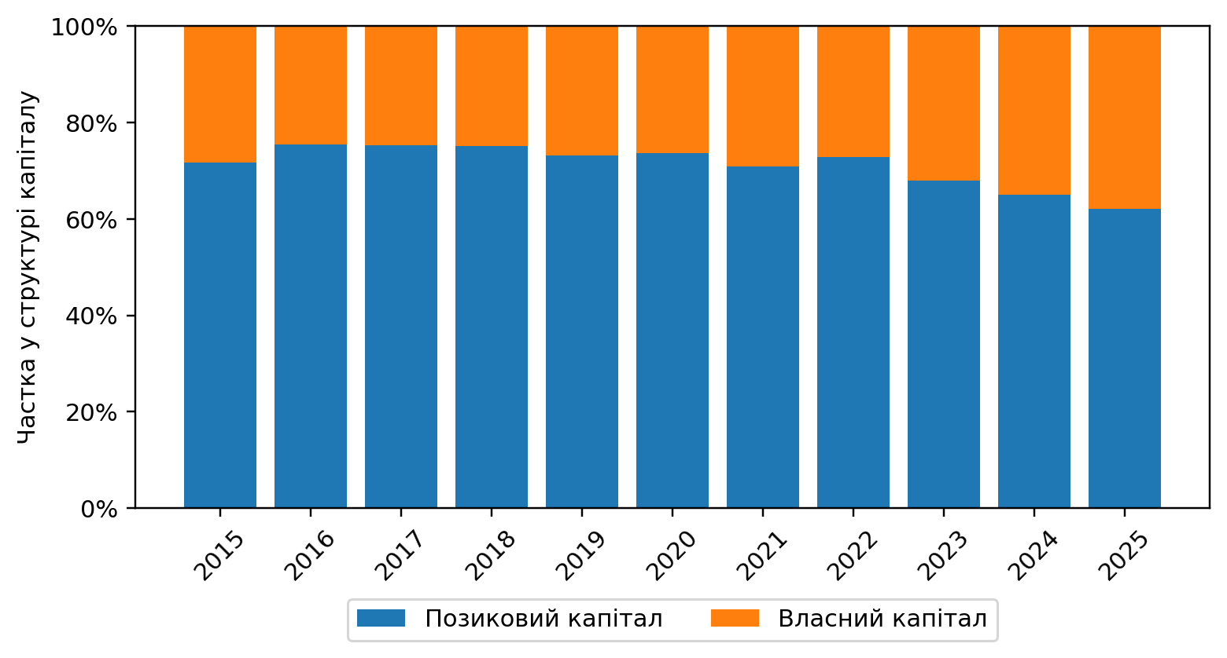
Джерело: побудовано автором на основі даних Державної служби статистики України [4].
Дані рис. 2.1 свідчать, що протягом аналізованого періоду позиковий капітал залишався основним джерелом фінансування діяльності підприємств, однак після 2022 р. поступово посилюється роль власних джерел. Така тенденція є реакцією бізнесу на зростання фінансових ризиків, обмеження доступу до довгострокових банківських кредитів та необхідність зберігати платоспроможність в умовах воєнної економіки. Водночас збільшення частки власного капіталу на макрорівні не означає автоматичного покращення фінансової стійкості кожного окремого підприємства, оскільки конкретні результати залежать від прибутковості, накопичених збитків, структури зобов’язань та галузевої специфіки.
Таблиця 2.1 Основні зміни у структурі капіталу підприємств у довоєнний та воєнний періоди
Компонент | 2021 р. (довоєнний період) | 2024-2025 рр. (воєнний період)
Власний капітал | Використовувався як база фінансової стійкості та співфінансування інвестицій | Посилення ролі самофінансування, спрямування прибутку на підтримку діяльності
Банківські кредити | Відносно активне використання ринкового кредитування | Перевага короткострокових та пільгових програм фінансування
Кредиторська заборгованість | Переважно пов’язана з операційним циклом | Зростання ролі через затримки платежів, логістичні обмеження та дефіцит обігових коштів
Іноземне фінансування | ПІІ та інвестиційні проєкти | Гранти, технічна допомога, обмежене інвестиційне фінансування
Джерело: складено автором на основі узагальнення даних Держстату, фінансової звітності підприємств та аналітичних матеріалів [3; 4].
У довоєнний період підприємства мали ширші можливості залучення банківських кредитів та інвестиційного фінансування. У 2024-2025 рр. фінансування дедалі частіше спрямовується не на розширення діяльності, а на підтримання оборотного капіталу, відновлення пошкоджених активів та забезпечення безперервності операцій. Відповідно структура капіталу набуває більш консервативного характеру, проте така консервативність часто є вимушеною, а не наслідком стратегічної оптимізації.
Аграрний сектор має особливе значення для економіки України, оскільки забезпечує значну частку експорту, валютних надходжень та зайнятості. Для агропромислових підприємств структура капіталу є критично важливою через високу потребу в оборотних коштах, сезонність виробництва, значну частку матеріальних запасів, залежність від логістики та необхідність постійного оновлення основних засобів. Узагальнення змін у фінансуванні аграрного сектору наведено в табл. 2.2.
Таблиця 2.2 Особливості формування капіталу аграрних підприємств у довоєнний та воєнний періоди
Показник | 2021 р. | 2024-2025 рр.
Основний капітал | Оновлення техніки, модернізація виробничих потужностей | Ремонт, відновлення активів, обмежені інвестиції у розширення
Оборотний капітал | Планове фінансування сезонних потреб | Зростання потреби через логістичні ризики, подорожчання ресурсів і затримки розрахунків
Позикове фінансування | Доступ до банківських кредитів на ринкових умовах | Залежність від пільгових програм, коротших строків кредитування та рефінансування
Прибутковість | Стабільніша маржа за нормальних умов збуту | Тиск витрат, валютних коливань та адміністративних витрат
Джерело: складено автором на основі узагальнення галузевих тенденцій та фінансової звітності підприємства [3; 5].
ПрАТ «Миронівський хлібопродукт» (МХП) є одним із найбільших агропромислових підприємств України та працює як вертикально інтегрований холдинг. Компанія поєднує вирощування зернових та олійних культур, виробництво комбікормів, птахівництво, м’ясопереробку, виробництво готової харчової продукції та експорт. Вертикальна інтеграція дає змогу контролювати значну частину виробничого циклу, однак водночас потребує великих обсягів активів і стабільного фінансування.
Для подальшого аналізу використано дані фінансової звітності ПрАТ «МХП» [5]. Дані за 2025 р. у межах цього розділу розглядаються як розрахункова база, надана в додатках до роботи. Тому всі висновки щодо 2025 р. варто трактувати з урахуванням характеру вихідних даних.
Таблиця 2.3 Основні фінансово-економічні показники діяльності ПрАТ «МХП» у 2021-2025 рр.
Показник | 2021 | 2022 | 2023 | 2024 | 2025 | Відхилення 2025/2021 | Темп приросту, %
Чистий дохід, тис. грн | 46 072 255 | 45 996 975 | 46 072 255 | 51 298 072 | 46 793 252 | 720 997 | 1,56
Собівартість, тис. грн | 39 095 966 | 38 956 241 | 39 095 966 | 43 497 444 | 34 207 457 | (4 888 509) | (12,50)
Валовий прибуток, тис. грн | 6 976 289 | 7 040 734 | 6 976 289 | 7 800 628 | 12 585 795 | 5 609 506 | 80,41
Операційний результат (EBIT), тис. грн | (222 478) | (834 132) | (222 478) | (627 829) | (863 083) | (640 605) | 287,94
Чистий фінансовий результат, тис. грн | (423 136) | (1 626 153) | (423 136) | (747 096) | (1 821 815) | (1 398 679) | 330,55
Джерело: розраховано автором на основі даних фінансової звітності підприємства [5].
Дані табл. 2.3 та рис. 2.2 показують, що підприємство зберегло значні обсяги реалізації продукції: у 2025 р. чистий дохід становив 46,8 млрд грн і лише на 1,56% перевищував рівень 2021 р. Водночас валовий прибуток зріс на 80,39%, що свідчить про покращення результативності виробничо-збутової діяльності на рівні валової маржі. Однак операційний і чистий фінансовий результати залишалися від’ємними в усі роки аналізу. Це означає, що головна проблема підприємства полягає не лише у структурі капіталу, а й у недостатній здатності операційної діяльності покривати адміністративні, збутові, фінансові та інші витрати.
Рисунок 2.2 Динаміка фінансових результатів ПрАТ «МХП» у 2021-2025 рр., млрд грн
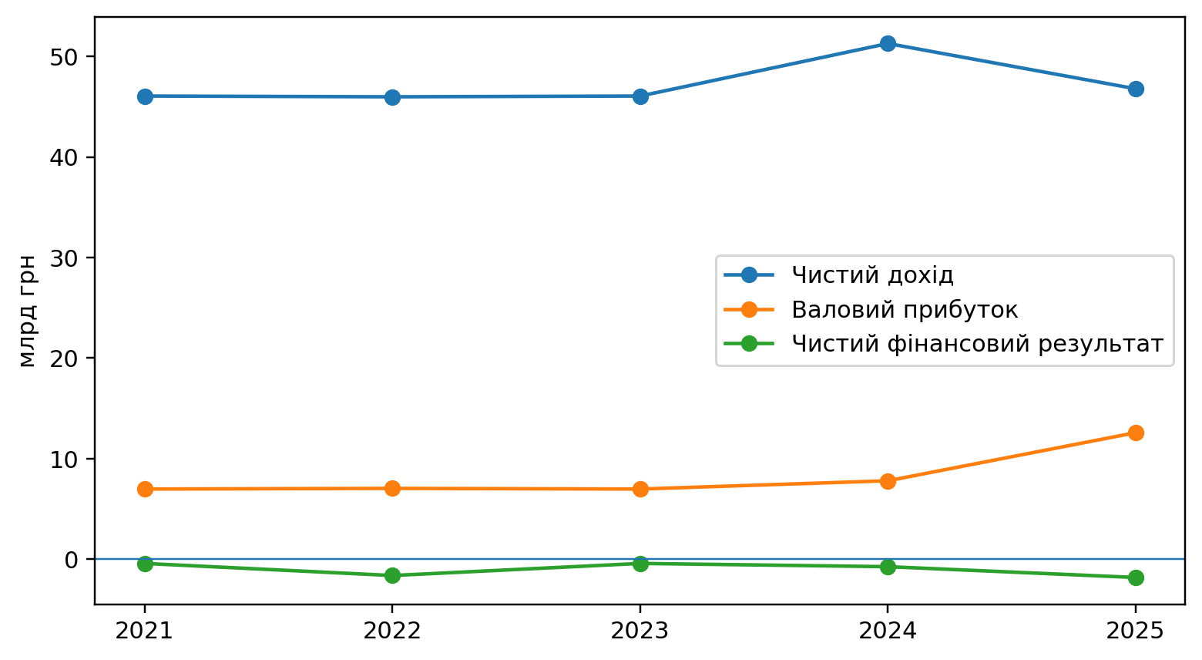
Джерело: побудовано автором на основі даних фінансової звітності підприємства [5].
У підрозділ 2.2 зосереджується на структурі джерел фінансування і фінансовій стійкості, а підрозділ 2.3 - на впливі цієї структури на вартість залучення капіталу, покриття фінансових витрат і фінансовий леверидж.

2.2 Аналіз структури капіталу та фінансової стійкості ПрАТ «МХП»

Оцінка показників фінансової стійкості, ліквідності та структури капіталу у роботі здійснювалася відповідно до Методичних рекомендацій щодо виявлення ознак неплатоспроможності підприємств [7], НП(С)БО 1 «Загальні вимоги до фінансової звітності» [8] та сучасних міжнародних підходів до аналізу фінансової звітності [10].
Аналіз структури капіталу ПрАТ «МХП» здійснено на основі даних балансу підприємства. На відміну від загальних тенденцій, розглянутих у підрозділі 2.1, фактичні дані підприємства свідчать про від’ємне значення власного капіталу протягом усього аналізованого періоду. Саме тому в подальших розрахунках використовується не умовна галузева модель, а реальна структура джерел фінансування ПрАТ «МХП», сформована за даними фінансової звітності.
Таблиця 2.4 Динаміка структури капіталу ПрАТ «МХП» у 2021-2025 рр.
Показник | 2021 | 2022 | 2023 | 2024 | 2025 | Відхилення 2025/2021 | Темп приросту, %
Активи, тис. грн | 34 452 069 | 32 549 331 | 46 625 668 | 44 606 763 | 56 517 332 | 22 065 263 | 64,05
Власний капітал, тис. грн | (9 693 187) | (7 159 850) | (7 921 328) | (6 647 389) | (7 363 759) | 2 329 428 | (24,03)
Зобов’язання разом, тис. грн | 44 145 256 | 39 709 181 | 54 546 996 | 51 254 152 | 63 881 091 | 19 735 835 | 44,71
Довгострокові зобов’язання, тис. грн | 9 198 089 | 5 270 071 | 2 632 816 | 5 386 946 | 4 365 600 | (4 832 489) | (52,54)
Поточні зобов’язання, тис. грн | 34 947 167 | 34 439 110 | 51 914 180 | 45 867 206 | 59 515 491 | 24 568 324 | 70,30
Джерело: розраховано автором на основі даних балансу підприємства [5].
За даними табл. 2.4, активи підприємства зросли з 34,45 млрд грн у 2021 р. до 56,52 млрд грн у 2025 р., тобто на 64,05%. Проте це зростання не супроводжувалося відновленням додатного власного капіталу. Власний капітал залишався від’ємним: -9,69 млрд грн у 2021 р., -6,65 млрд грн у 2024 р. та -7,36 млрд грн у 2025 р. Отже, підприємство не має достатньої власної капітальної бази для покриття активів, а джерела фінансування формуються переважно за рахунок зобов’язань.
Рисунок 2.3 Динаміка власного капіталу та зобов’язань ПрАТ «МХП» у 2021-2025 рр., млрд грн
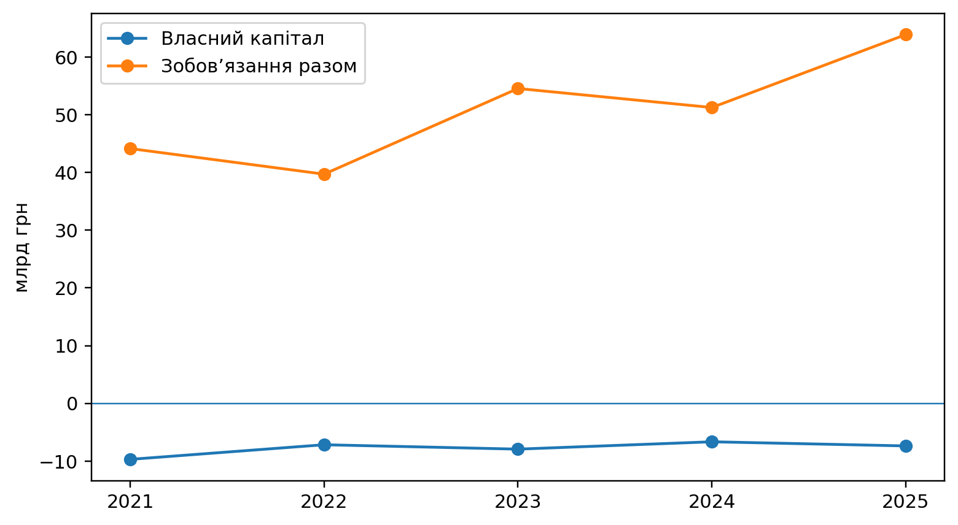
Джерело: побудовано автором на основі даних фінансової звітності підприємства [5].
Зобов’язання підприємства зросли з 44,15 млрд грн у 2021 р. до 63,88 млрд грн у 2025 р., або на 44,71%. Така динаміка означає, що розширення майнової бази відбувається в умовах високої боргової залежності. Важливо, що у структурі зобов’язань посилюється короткострокова складова, яка створює найбільший тиск на ліквідність і потребує постійного рефінансування.
Таблиця 2.5 Структура боргового капіталу ПрАТ «МХП» у 2021-2025 рр.
Показник | 2021 | 2022 | 2023 | 2024 | 2025
Довгострокові зобов’язання, тис. грн | 9 198 089 | 5 270 071 | 2 632 816 | 5 386 946 | 4 365 600
Поточні зобов’язання, тис. грн | 34 947 167 | 34 439 110 | 51 914 180 | 45 867 206 | 59 515 491
Частка довгострокових зобов’язань у борговому капіталі, % | 20,84 | 13,27 | 4,83 | 10,51 | 6,83
Частка поточних зобов’язань у борговому капіталі, % | 79,16 | 86,73 | 95,17 | 89,49 | 93,17
Джерело: розраховано автором на основі даних балансу підприємства [5].
Дані табл. 2.5 та рис. 2.4 підтверджують погіршення строкової структури боргу. Частка довгострокових зобов’язань у борговому капіталі зменшилася з 20,84% у 2021 р. до 6,83% у 2025 р., тоді як частка поточних зобов’язань зросла до 93,17%. Це свідчить про концентрацію фінансового навантаження у короткостроковому періоді. Для підприємства така ситуація є ризиковою, оскільки навіть за наявності значних обсягів реалізації воно залежить від швидкості обороту коштів, розрахунків із контрагентами та можливості продовження кредитних ліній.
Рисунок 2.4 Структура боргового капіталу ПрАТ «МХП» у 2021-2025 рр., %
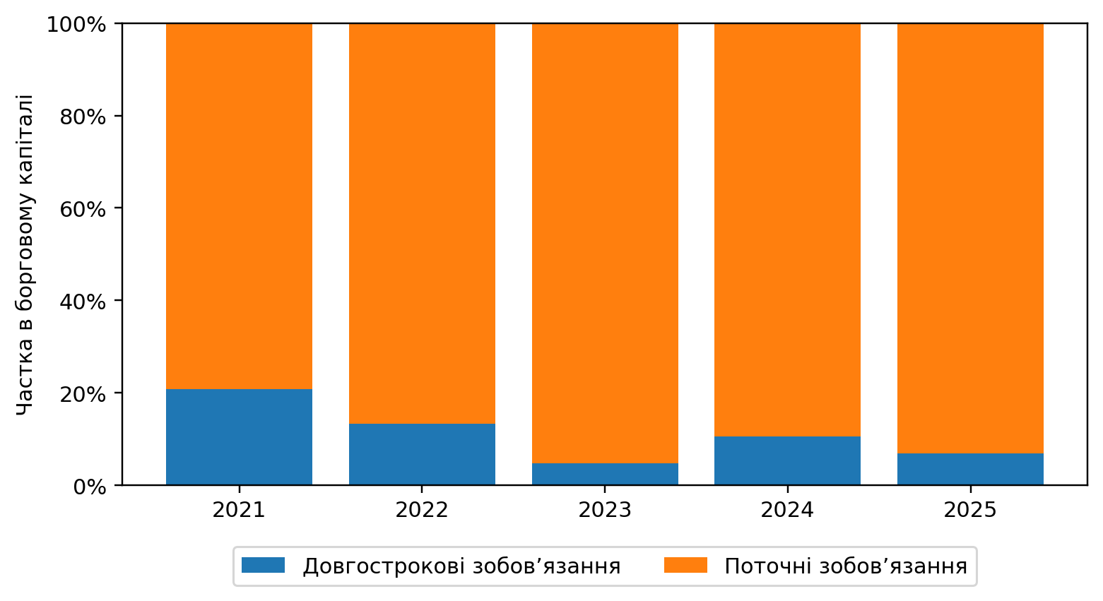
Джерело: побудовано автором на основі даних фінансової звітності підприємства [5].
Таблиця 2.6 Абсолютні показники фінансової стійкості ПрАТ «МХП» у 2021-2025 рр., тис. грн
Показник | 2021 | 2022 | 2023 | 2024 | 2025
Власний капітал | (9 693 187) | (7 159 850) | (7 921 328) | (6 647 389) | (7 363 759)
Необоротні активи | 14 093 391 | 17 627 431 | 21 640 149 | 25 516 626 | 24 156 989
Власні оборотні кошти | (23 786 578) | (24 787 281) | (29 561 477) | (32 164 015) | (31 520 748)
Власні та довгострокові джерела фінансування запасів | (14 588 489) | (19 517 210) | (26 928 661) | (26 777 069) | (27 155 148)
Основні джерела фінансування запасів | (14 588 489) | (18 202 292) | (25 999 241) | (26 234 410) | (25 210 617)
Запаси | 495 513 | 500 040 | 1 353 719 | 1 017 927 | 2 501 994
Надлишок / нестача власних оборотних коштів | (24 282 091) | (25 287 321) | (30 915 196) | (33 181 942) | (34 022 742)
Надлишок / нестача власних і довгострокових джерел | (15 084 002) | (20 017 250) | (28 282 380) | (27 794 996) | (29 657 142)
Надлишок / нестача основних джерел фінансування запасів | (15 084 002) | (18 702 332) | (27 352 960) | (27 252 337) | (27 712 611)
Джерело: розраховано автором на основі даних балансу підприємства [5].
Розрахунок абсолютних показників фінансової стійкості показує, що підприємство не має власних оборотних коштів у жодному році аналізу. У 2025 р. їх нестача становила 31,52 млрд грн, а нестача основних джерел фінансування запасів - 27,71 млрд грн. Це означає, що фінансування оборотних активів і запасів здійснюється переважно за рахунок поточних зобов’язань, а не стабільних довгострокових джерел. Такий стан відповідає кризовому типу фінансової стійкості.
Таблиця 2.7 Відповідність структури фінансування основним правилам фінансової стійкості
Показник | Норматив | 2021 | 2022 | 2023 | 2024 | 2025
Покриття необоротних активів постійним капіталом | >= 1 | (0,04) | (0,11) | (0,24) | (0,05) | (0,12)
Поточна ліквідність | >= 1 | 0,58 | 0,43 | 0,48 | 0,42 | 0,54
Швидка ліквідність | >= 1 | 0,57 | 0,42 | 0,46 | 0,39 | 0,50
Покриття запасів основними джерелами | >= 1 | (29,44) | (36,40) | (19,21) | (25,77) | (10,08)
Джерело: розраховано автором на основі даних балансу підприємства [5].
Жодне з ключових правил фінансування не виконується. Коефіцієнт поточної ліквідності протягом 2021-2025 рр. перебував нижче нормативного рівня 1, що свідчить про недостатність оборотних активів для покриття поточних зобов’язань. Коефіцієнт швидкої ліквідності також залишається нижчим за норматив, а покриття запасів основними джерелами має від’ємні значення, що підтверджує нестачу стабільних джерел фінансування.
Таблиця 2.8 Відносні показники структури капіталу та фінансової стійкості ПрАТ «МХП»
Показник | 2021 | 2022 | 2023 | 2024 | 2025 | Економічна інтерпретація
Коефіцієнт автономії | (0,28) | (0,22) | (0,17) | (0,15) | (0,13) | Від’ємний через дефіцит власного капіталу
Коефіцієнт концентрації позикового капіталу | 1,28 | 1,22 | 1,17 | 1,15 | 1,13 | Зобов’язання перевищують активи
Коефіцієнт фінансового ризику Debt/Equity | (4,55) | (5,55) | (6,89) | (7,71) | (8,68) | Нетипове значення через від’ємний власний капітал
Коефіцієнт фінансової стійкості | (0,01) | (0,06) | (0,11) | (0,03) | (0,05) | Недостатність постійного капіталу
Частка поточних зобов’язань у борговому капіталі | 79,16 | 86,73 | 95,17 | 89,49 | 93,17 | Високий короткостроковий тиск
Джерело: розраховано автором на основі даних фінансової звітності підприємства [5].
Рисунок 2.5 Динаміка ключових показників фінансової стійкості ПрАТ «МХП»
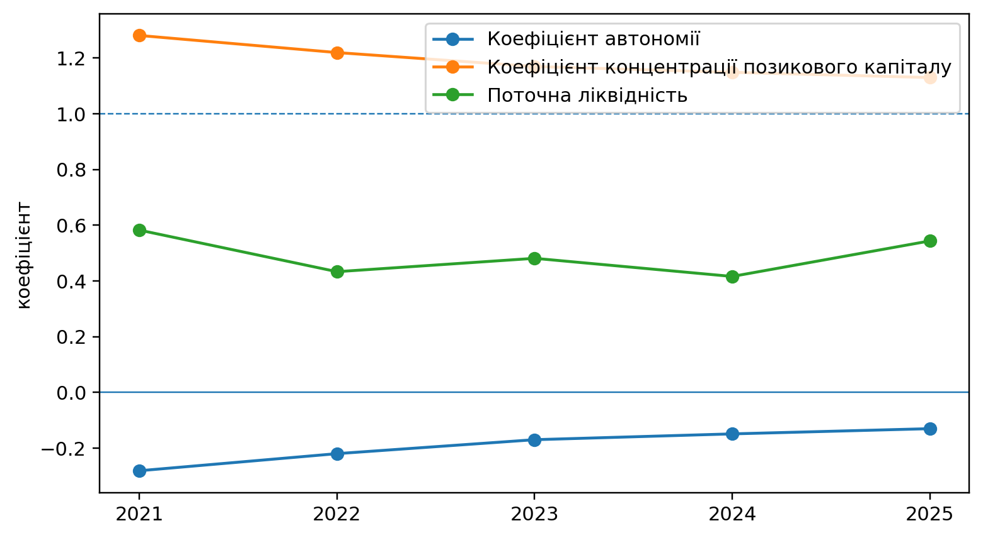
Джерело: побудовано автором на основі даних фінансової звітності підприємства [5].
Відносні коефіцієнти підтверджують висновки абсолютного аналізу. Коефіцієнт автономії є від’ємним, що відповідно до офіційних методичних підходів аналізу фінансового стану свідчить про критично низький рівень фінансової незалежності підприємства [7; 9], а коефіцієнт концентрації позикового капіталу перевищує 1, тобто зобов’язання підприємства більші за суму активів. У таких умовах окремі традиційні коефіцієнти, зокрема Debt/Equity, мають діагностичний, а не нормативний характер. Вони не можуть трактуватися як звичайний рівень фінансового важеля, оскільки знаменник - власний капітал - є від’ємним [7; 10].
Отже, у 2021-2025 рр. структура капіталу ПрАТ «МХП» була незбалансованою. Головними проблемами є від’ємний власний капітал, домінування поточних зобов’язань, відсутність власних оборотних коштів та недостатня ліквідність. Саме ці фактори формують базу для подальшого аналізу вартості залучення капіталу та ефекту фінансового левериджу у підрозділі 2.3.

2.3 Оцінка впливу структури капіталу на вартість фінансування та фінансові результати ПрАТ «МХП»

Оптимізація структури капіталу передбачає пошук такого співвідношення власних і позикових джерел фінансування, за якого підприємство може мінімізувати вартість капіталу без надмірного зростання фінансового ризику. У класичній фінансовій теорії для цього використовується показник WACC - середньозважена вартість капіталу [1]. Вартість власного капіталу може оцінюватися за моделлю CAPM [10], яка враховує безризикову ставку, премію за ринковий ризик, бета-коефіцієнт та за потреби премію за ризик країни [2].
Для ПрАТ «МХП» пряме застосування стандартної формули WACC на основі балансових часток E/V та D/V має суттєве методичне обмеження: власний капітал підприємства є від’ємним. У такій ситуації частка власного капіталу у структурі фінансування також стає від’ємною, а частка боргу перевищує 100%. Тому WACC доцільно розглядати не як точну ставку дисконтування, а як концептуальний орієнтир. Практично важливішими є показники вартості боргу, здатності EBIT покривати фінансові витрати та ефекту фінансового левериджу.
Таблиця 2.9 Рентабельність, покриття фінансових витрат і орієнтовна вартість боргу ПрАТ «МХП»
Показник | 2021 | 2022 | 2023 | 2024 | 2025
Валова маржа, % | 15,14 | 15,31 | 15,14 | 15,21 | 26,90
Чиста маржа, % | (0,92) | (3,54) | (0,92) | (1,46) | (3,89)
EBIT, тис. грн | (222 478) | (834 132) | (222 478) | (627 829) | (863 083)
Фінансові витрати, тис. грн | 427 826 | 1 389 071 | 427 826 | 569 406 | 641 204
Покриття фінансових витрат EBIT/ФВ, рази | (0,52) | (0,60) | (0,52) | (1,10) | (1,35)
Орієнтовна вартість боргу Rd, % | - | 17,60 | 8,43 | 12,00 | 10,48
Джерело: розраховано автором на основі даних фінансової звітності підприємства [5].
Рисунок 2.6 Динаміка маржі та покриття фінансових витрат ПрАТ «МХП»
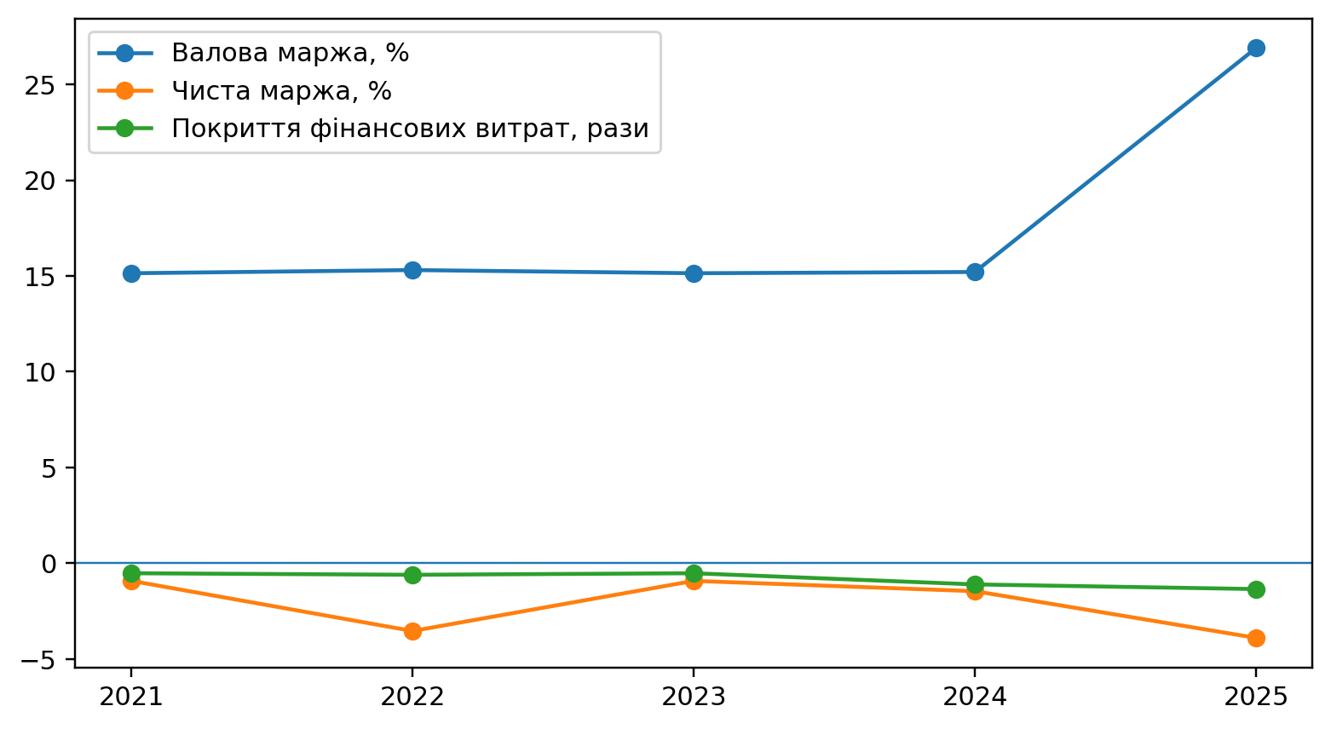
Джерело: побудовано автором на основі даних фінансової звітності підприємства [5].
Валова маржа підприємства у 2021-2024 рр. була відносно стабільною і становила близько 15%, а у 2025 р. зросла до 26,90%. Це свідчить про наявність потенціалу для покращення результативності основної діяльності. Проте чиста маржа залишається від’ємною в усі роки, а у 2025 р. становить -3,89%. Отже, покращення валового прибутку не трансформується у чистий прибуток через високі операційні та фінансові витрати.
Показник покриття фінансових витрат упродовж усього досліджуваного періоду має від’ємне значення, що зумовлено збитковістю операційної діяльності підприємства. У 2025 р. його значення становило –1,35, що свідчить про недостатність операційного прибутку для покриття фінансових витрат. За таких умов борг не може виконувати функцію інструменту підвищення рентабельності, а перетворюється на джерело додаткового фінансового ризику та підвищує ймовірність втрати фінансової стійкості у разі погіршення ринкової кон’юнктури.
Орієнтовна вартість боргу, розрахована як відношення фінансових витрат до середньої суми процентного боргу, у 2022-2025 рр. коливалася від 8,43% до 17,60%. У 2025 р. вона становила 10,48%. Порівняння цього показника з економічною рентабельністю активів показує, чи створює залучення боргу позитивний або негативний ефект фінансового левериджу.
Таблиця 2.10 Оцінка ефекту фінансового левериджу ПрАТ «МХП»
Показник | 2021 | 2022 | 2023 | 2024 | 2025
Податковий коректор | 0,82 | 0,82 | 0,82 | 0,82 | 0,82
Економічна рентабельність активів за EBIT, % | (0,65) | (2,56) | (0,48) | (1,41) | (1,53)
Орієнтовна вартість боргу, % | - | 17,60 | 8,43 | 12,00 | 10,48
Диференціал фінансового левериджу, в.п. | - | (20,16) | (8,91) | (13,41) | (12,00)
Плече фінансового левериджу Debt/Equity | (4,55) | (5,55) | (6,89) | (7,71) | (8,68)
Ефект фінансового левериджу | - | 0,92 | 0,50 | 0,85 | 0,85
Джерело: розраховано автором на основі даних фінансової звітності підприємства [5].
Диференціал фінансового левериджу у 2022-2025 рр. є від’ємним, оскільки економічна рентабельність активів за EBIT нижча за орієнтовну вартість боргу. Це означає, що кожна додаткова гривня процентного боргу за наявної прибутковості не підвищує, а погіршує фінансові результати підприємства. Атипове додатне значення ефекту фінансового левериджу в окремих роках виникає через від’ємний власний капітал у знаменнику плеча левериджу, тому цей показник потрібно трактувати лише як діагностичний.
Таким чином, головною проблемою є не сам факт використання позикового капіталу, а поєднання трьох факторів: від’ємного власного капіталу, недостатнього покриття фінансових витрат операційним результатом та високої частки поточних зобов’язань. За таких умов підприємство має зосередитися не на нарощуванні боргового плеча, а на відновленні прибутковості, скороченні короткострокового фінансового тиску та поступовому формуванні додатного власного капіталу.
З позиції фінансового менеджменту оптимальною вважається така структура капіталу, за якої підприємство забезпечує баланс між прибутковістю та фінансовим ризиком [7; 10]. Для ПрАТ «МХП» ключовим напрямом оптимізації має стати не збільшення обсягів позикового фінансування, а підвищення ефективності використання вже залученого капіталу. Це передбачає прискорення оборотності активів, контроль витрат та поступове скорочення залежності від короткострокових кредиторів.
Важливим елементом оцінки структури капіталу є також аналіз співвідношення між короткостроковими та довгостроковими джерелами фінансування. У 2025 р. частка поточних зобов’язань у борговому капіталі перевищувала 93%, що свідчить про високий рівень короткострокового фінансового тиску. За таких умов підприємство змушене постійно підтримувати достатній рівень ліквідності для своєчасного виконання поточних зобов’язань, що обмежує можливості інвестування та стратегічного розвитку.
Додатково для оцінки ефективності структури капіталу доцільно проаналізувати взаємозв’язок між темпами зростання боргового навантаження та динамікою фінансових результатів підприємства. У 2021–2025 рр. зобов’язання ПрАТ «МХП» зросли на 44,71%, тоді як чистий фінансовий результат залишався від’ємним протягом усього періоду. Це свідчить про те, що залучення додаткових позикових ресурсів не забезпечило відповідного приросту ефективності діяльності та не призвело до покращення фінансової результативності підприємства.
Оптимізація структури капіталу ПрАТ «МХП» має здійснюватися поетапно. На першому етапі необхідно стабілізувати операційний результат через контроль адміністративних, збутових та інших операційних витрат. На другому етапі доцільно зменшити залежність від поточних зобов’язань шляхом реструктуризації частини короткострокового боргу в довгостроковий. На третьому етапі підприємству потрібно відновлювати власний капітал за рахунок прибуткової діяльності, докапіталізації або реінвестування майбутніх прибутків.

Розділ 3 НАПРЯМКИ ОПТИМІЗАЦІЇ СТРУКТУРИ КАПІТАЛУ ТА ПІДВИЩЕННЯ ЕФЕКТИВНОСТІ ЙОГО ВИКОРИСТАННЯ

3.1 Шляхи оптимізації структури джерел фінансування підприємства ПрАТ «МХП»

Оптимізація структури капіталу в сучасних умовах повинна розглядатися не лише як інструмент мінімізації вартості фінансування, а і як важливий механізм забезпечення довгострокової фінансової стійкості, платоспроможності та стратегічної гнучкості підприємства. Для ПрАТ «МХП» це питання має особливе значення, оскільки підприємство функціонує в умовах воєнної невизначеності, валютних коливань, високої вартості кредитних ресурсів та потреби у стабільному фінансуванні виробничих і оборотних активів. За таких умов ефективне управління співвідношенням власного і позикового капіталу стає ключовою передумовою зниження фінансових ризиків та забезпечення стабільного розвитку підприємства.
Методично оптимізація структури капіталу передбачає поєднання двох підходів:
по-перше, оцінювання стратегічної позиції підприємства за допомогою SPACE-аналіз [4];
по-друге, розроблення прогнозної моделі фінансування активів та моделі цільової структури капіталу за критерієм мінімізації середньозваженої вартості капіталу (WACC) [3]. Формула WACC має вигляд [5; 6]:
WACC = E/V × Ke + D/V × Kd × (1 - T),
де E і D — відповідно власний і борговий капітал, V — сукупний капітал, Ke — ціна власного капіталу, Kd — ціна боргового капіталу, T — ставка податку на прибуток.
Вихідною інформаційною базою розрахунків є дані фінансової звітності МХП за 2021–2025 рр., наведені у додатках. Узагальнення ключових показників представлено у табл. 3.1.
Для оцінки поточного фінансового стану та структури джерел фінансування ПрАТ «МХП» доцільно проаналізувати основні фінансові показники підприємства, наведені у табл. 3.1.
Таблиця 3.1 Вихідні фінансові показники ПрАТ «МХП» за 2021–2025 рр., тис. грн
Показник | 2021 | 2022 | 2023 | 2024 | 2025
Усього активів | 34 452 069 | 32 549 331 | 46 625 668 | 44 606 763 | 56 517 332
Необоротні активи | 14 093 391 | 17 627 431 | 21 640 149 | 25 516 626 | 24 156 989
Оборотні активи | 20 358 678 | 14 921 900 | 24 985 519 | 19 090 137 | 32 360 343
Власний капітал | -9 693 187 | -7 159 850 | -7 921 328 | -6 647 389 | -7 363 759
Довгострокові зобов’язання | 9 198 089 | 5 270 071 | 2 632 816 | 5 386 946 | 4 365 600
Поточні зобов’язання | 34 947 167 | 34 439 110 | 51 914 180 | 45 867 206 | 59 515 491
Чистий дохід | 46 072 255 | 45 996 975 | 46 072 255 | 51 298 072 | 46 793 252
Валовий прибуток | 6 976 289 | 7 040 734 | 6 976 289 | 7 800 628 | 12 585 795
Чистий збиток | 423 136 | 1 626 153 | 423 136 | 747 096 | 1 821 815
Джерело: сформовано автором на основі фінансової звітності ПрАТ «МХП» за 2021–2025 рр.
Дані табл. 3.1 використовуються як інформаційна база для подальшого моделювання оптимальної структури капіталу, проведення SPACE-аналізу [4] та оцінки цільового рівня фінансування активів. Оскільки детальний аналіз динаміки активів, зобов’язань і фінансових результатів ПрАТ «МХП» був здійснений у розділі 2, у даному підрозділі основна увага приділяється розробленню практичних напрямів оптимізації структури капіталу та підвищення ефективності його використання.
З метою комплексної оцінки фінансової стійкості та ефективності використання капіталу було розраховано систему фінансових коефіцієнтів, представлених у табл. 3.2.
Таблиця 3.2 Оціночні коефіцієнти фінансового стану ПрАТ «МХП»
Показник | 2021 | 2022 | 2023 | 2024 | 2025
Частка власного капіталу в активах, % | -28.14 | -22.00 | -16.99 | -14.90 | -13.03
Частка зобов’язань в активах, % | 128.14 | 122.00 | 116.99 | 114.90 | 113.03
Поточна ліквідність, рази | 0.58 | 0.43 | 0.48 | 0.42 | 0.54
Валова маржа, % | 15.14 | 15.31 | 15.14 | 15.21 | 26.90
Чиста маржа, % | -0.92 | -3.54 | -0.92 | -1.46 | -3.89
ROA, % | -1.23 | -5.00 | -0.91 | -1.67 | -3.22
Покриття фінансових витрат валовим прибутком, рази | 16.31 | 5.07 | 16.31 | 13.70 | 19.63
Джерело: розраховано автором на основі даних фінансової звітності та Методичних рекомендацій щодо виявлення ознак неплатоспроможності підприємств.

Незважаючи на наявність операційного потенціалу, зокрема зростання валової маржі до 26,90% у 2025 р., чистий фінансовий результат залишається від’ємним. Чиста маржа у 2025 р. становила -3,89%, ROA — -3,22%. Поточна ліквідність у 2025 р. дорівнювала лише 0,54, що відображає значну залежність від короткострокового капіталу. Отже, ключовою метою оптимізації є зменшення ризику рефінансування, вирівнювання строковості активів і пасивів, а також поступове відновлення власного капіталу.
Рисунок 3.1 Структура джерел фінансування ПрАТ «МХП» у 2021–2025 рр.
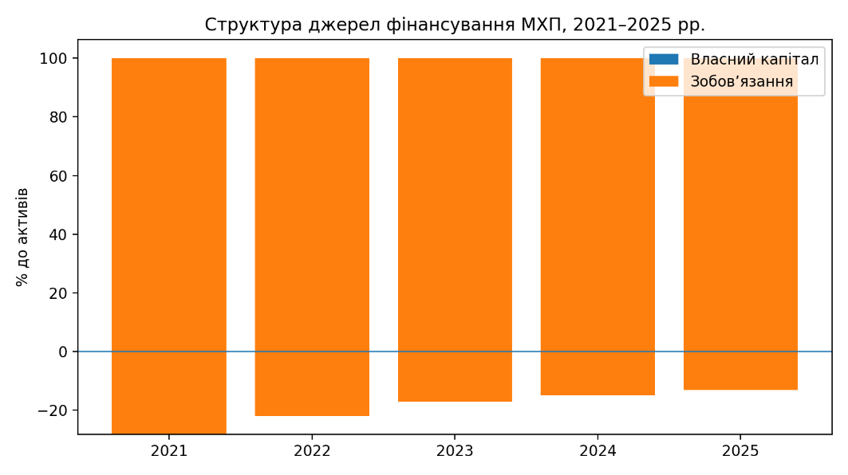
Джерело: узагальнено автором на основі методики SPACE-аналізу та стратегічної оцінки діяльності ПрАТ «МХП».
Для визначення стратегічного напряму оптимізації структури капіталу проведено SPACE-аналіз [4], який дозволяє комплексно оцінити фінансовий стан підприємства (FS), привабливість галузі (IS), конкурентні переваги (CA) та стабільність зовнішнього середовища (ES). Критерії аналізу для ПрАТ «МХП» наведено у табл. 3.3.
Таблиця 3.3 Критерії SPACE-аналізу [4] ПрАТ «МХП»
Стабільність зовнішнього середовища (ES) | Привабливість галузі (IS) | Конкурентні переваги (CA) | Фінансовий стан (FS)
Валютний ризик; інфляція; воєнні ризики; логістичні обмеження; вартість кредитних ресурсів | Експортний потенціал; стратегічне значення агросектору; бар’єри входу; стійкість попиту на харчову продукцію | Бренд; вертикальна інтеграція; якість продукції; масштаб виробництва; доступ до зовнішніх ринків | Ліквідність; прибутковість; фінансова стійкість; боргове навантаження; покриття фінансових витрат
Джерело: розраховано автором на основі результатів SPACE-аналізу ПрАТ «МХП».
Детальна матриця зважених оцінок SPACE-аналізу [4] наведена у додатку А, тоді як у тексті роботи подано лише узагальнені результати аналізу.
Таблиця 3.5 Підсумкові координати SPACE-аналізу [4] ПрАТ «МХП»
Показник | Зважена оцінка
Фінансовий стан (FS) | 2
Привабливість галузі (IS) | 5
Конкурентні переваги (CA) | -3
Стабільність середовища (ES) | -4
Координата X = IS + CA | 2
Координата Y = FS + ES | -2
Джерело: сформовано автором на основі отриманих результатів SPACE-аналізу ПрАТ «МХП».
За результатами SPACE-аналіз [4] у координати стратегічного вектору становлять X = 1.6, Y = -2.2. Вектор розміщується у конкурентному квадранті. Це означає, що МХП має значні галузеві та конкурентні переваги, проте їх реалізація обмежується слабкою фінансовою позицією і високою нестабільністю зовнішнього середовища. Тому рекомендована стратегія оптимізації структури капіталу має бути не агресивною, а збалансовано-конкурентною: збереження виробничого масштабу та експортного потенціалу при одночасному зниженні короткострокового боргового ризику.
Рисунок 3.2 Побудова вектору стратегії за методом SPACE-аналіз для ПрАТ «МХП»
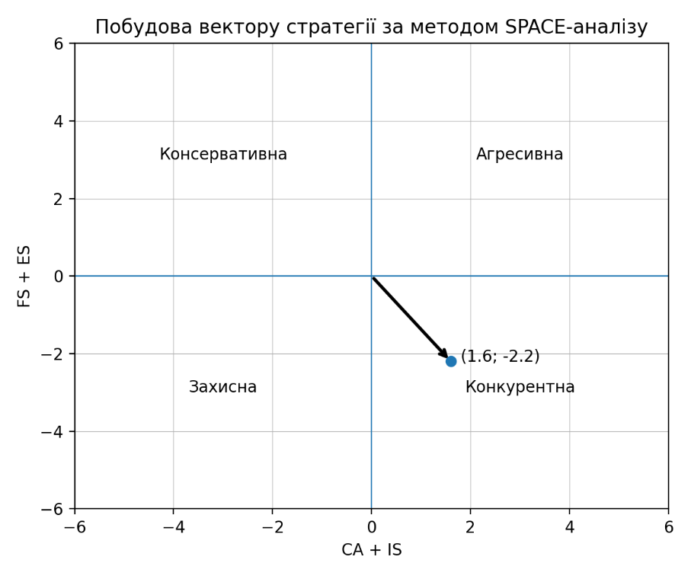

Джерело: побудовано автором
На основі виявлених ризиків доцільно застосувати консервативно-збалансований підхід до фінансування активів: необоротні активи та постійна частина оборотних активів повинні фінансуватися стабільними джерелами, тоді як короткостроковий капітал може використовуватися лише для частини сезонної потреби в оборотних активах.
Для формування більш стійкої моделі фінансування активів розроблено прогнозну структуру джерел фінансування, наведену у табл. 3.6.
Таблиця 3.6 Прогнозна модель фінансування активів ПрАТ «МХП» на плановий період
Склад активів | Сума, тис. грн | Частка, % | Рекомендоване джерело фінансування
Змінна частина оборотних активів | 17 438 443 | 30.86 | 50% короткостроковий капітал; 50% стабільний капітал
Постійна частина оборотних активів | 14 921 900 | 26.40 | Власний + довгостроковий капітал
Необоротні активи | 24 156 989 | 42.74 | Власний + довгостроковий капітал
Усього активів | 56 517 332 | 100.00 | -

Таблиця 3.7 Рекомендована структура джерел фінансування активів на плановий період
Склад пасивів | Сума, тис. грн | Частка, %
Короткостроковий капітал | 8 719 222 | 15.43
Власний капітал + довгостроковий капітал | 47 798 110 | 84.57
Усього джерел | 56 517 332 | 100.00
Джерело: розраховано автором на основі даних фінансової звітності підприємства
У прогнозній моделі змінна частина оборотних активів визначена як різниця між оборотними активами 2025 р. та мінімальним рівнем оборотних активів за 2021–2025 рр. Її сума становить 17 438 443 тис. грн, або 30.86% активів. З урахуванням високих ризиків доцільно фінансувати короткостроковим капіталом не більше половини цієї змінної частини, тобто 8 719 222 тис. грн. Решта активів має покриватися стабільними джерелами — власним та довгостроковим капіталом.
З метою зниження фінансових ризиків та підвищення стійкості підприємства запропоновано комплекс управлінських заходів, наведених у табл. 3.8.
Таблиця 3.8 Пропозиції щодо зменшення ризиків у діяльності ПрАТ «МХП»
Напрям зменшення ризику | Зміст пропозиції
Реструктуризація короткострокового боргу | Переведення частини поточних зобов’язань у довгострокові інструменти, узгодження графіків погашення з операційними грошовими потоками
Відновлення позитивного власного капіталу | Спрямування нерозподіленого прибутку майбутніх періодів на покриття накопичених збитків; обмеження дивідендних виплат до відновлення нормативної фінансової стійкості
Валютне хеджування | Використання природного хеджування через валютну виручку, форвардні контракти та узгодження валюти боргу з валютою доходів
Управління оборотним капіталом | Скорочення строків інкасації дебіторської заборгованості, оптимізація запасів і переговори щодо строків оплати постачальникам
Контроль інвестиційної програми | Пріоритет інвестицій з коротким періодом окупності та прямим впливом на маржу; відтермінування високоризикових проєктів
Резерв ліквідності | Формування мінімального запасу грошових коштів і доступних кредитних ліній для покриття сезонних коливань
Джерело: складено автором
Окремим етапом оптимізації є визначення цільового співвідношення між власним і борговим капіталом за критерієм мінімізації WACC [3]. Оскільки фактичний власний капітал МХП є від’ємним, розрахунок у табл. 3.9 має прогнозний характер і відображає не поточну балансову структуру, а цільову модель після реструктуризації капіталу.
Для визначення цільової структури капіталу за критерієм мінімізації WACC [3] проведено відповідне моделювання, результати якого наведено у табл. 3.9.
Таблиця 3.9 Прогнозна модель оптимальної структури капіталу ПрАТ «МХП» за критерієм мінімізації WACC [3]
Частка власного капіталу, % | Частка боргового капіталу, % | Ціна власного капіталу, % | Ціна боргового капіталу до оподаткування, % | WACC, %
10.00 | 90.00 | 34.00 | 24.00 | 21.11
20.00 | 80.00 | 31.00 | 22.00 | 20.63
30.00 | 70.00 | 29.00 | 20.00 | 20.18
40.00 | 60.00 | 27.00 | 18.00 | 19.66
50.00 | 50.00 | 25.50 | 16.50 | 19.52
60.00 | 40.00 | 24.50 | 15.50 | 19.78
70.00 | 30.00 | 23.50 | 14.50 | 20.02
80.00 | 20.00 | 23.00 | 13.80 | 20.66
90.00 | 10.00 | 22.50 | 13.20 | 21.33
Джерело: змодельовано автором
Рисунок 3.3 Залежність WACC [3] від цільової структури капіталу ПрАТ «МХП»
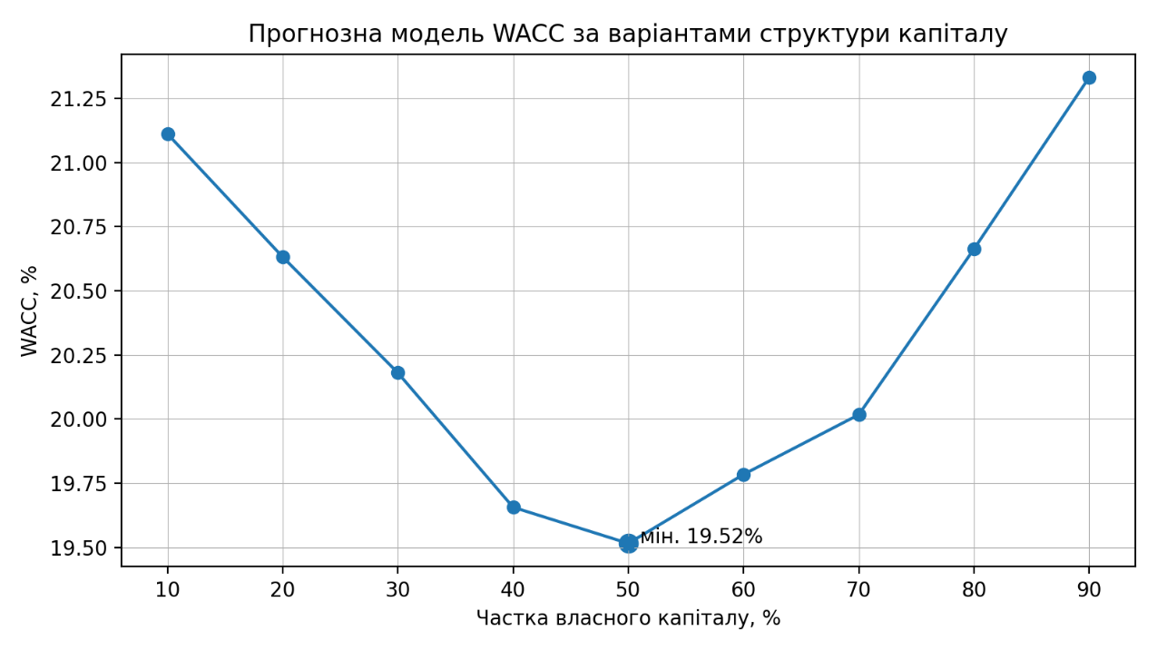
Джерело: побудовано автором на основі розрахованих даних у табл. 3.9
За результатами моделювання мінімальне значення WACC [3] досягається за структури 50% власного капіталу та 50% боргового капіталу і становить 19.52%. Такий варіант є компромісним: він не передбачає надмірної залежності від позикових коштів, але дозволяє використати ефект податкового щита боргу. Для МХП цільова структура 50/50 може розглядатися як середньостроковий орієнтир, тоді як першочерговим короткостроковим завданням є перехід від від’ємного власного капіталу до позитивної капіталізації.
Отже, оптимізація структури джерел фінансування ПрАТ «МХП» повинна реалізовуватися у три етапи. Перший етап — стабілізаційний: зменшення частки короткострокових зобов’язань, підтримання ліквідності та контроль валютного ризику. Другий етап — реструктуризаційний: подовження строків боргу, перегляд графіків платежів та підвищення частки стабільного капіталу. Третій етап — стратегічний: відновлення позитивного власного капіталу, досягнення цільової структури 50% власного та 50% позикового капіталу, зниження WACC [3] і підвищення фінансової стійкості підприємства.
Варто зазначити, що попри складні умови воєнного періоду МХП продовжує реалізовувати стратегію міжнародного розвитку та диверсифікації діяльності. Згідно з офіційними матеріалами компанії, МХП активно розширює експортні напрями, інвестує у розвиток виробництва продукції з вищою доданою вартістю, а також впроваджує ESG-підходи та цифрові інструменти управління бізнес-процесами. Крім того, компанія продовжує підтримувати стабільність операційної діяльності та експорту продукції навіть в умовах високих зовнішніх ризиків, що свідчить про наявність значного виробничого та організаційного потенціалу МХП [1; 9].
Запропонована модель відповідає конкурентній стратегічній позиції МХП за SPACE-аналізом [4]: компанія має достатній виробничий і ринковий потенціал, але потребує фінансового оздоровлення. Тому головним напрямом оптимізації є не максимізація боргового фінансування, а формування такої структури капіталу, яка забезпечить стійкість до зовнішніх шоків, доступ до довгострокового фінансування та поступове зниження середньозваженої вартості капіталу. Реалізація запропонованих заходів дозволить підприємству підвищити фінансову стійкість, покращити інвестиційну привабливість та створити передумови для довгострокового фінансового розвитку.

3.2.Методичний підхід до оцінки результативності фінансового забезпечення трансформаційних процесів аграрних підприємства.
В умовах посилення конкуренції на міжнародних аграрних ринках, зростання вимог ЄС до простежуваності виробництва, екологічної відповідальності та прозорості корпоративного управління фінансове забезпечення трансформаційних процесів стає ключовою передумовою довгострокової конкурентоспроможності ПрАТ «МХП». Для агропромислового холдингу трансформація охоплює модернізацію виробничих потужностей, розвиток енергоефективності та відновлюваної енергетики, цифровізацію управління, екологічні заходи та формування ESG-компетенцій персоналу.
Інформаційною базою аналізу є фінансова звітність ПрАТ «МХП» за 2023–2025 рр., а також відкриті матеріали офіційного сайту МХП та інтегровані річні звіти компанії. На офіційному сайті компанія визначає сталий розвиток як поєднання економічної результативності, відповідального ставлення до природних ресурсів, підтримки людей та прозорих правил взаємодії. У звіті за 2024 р. МХП також розкрив інвестиції у відновлювану енергетику на рівні 42,5 млн дол. США, зокрема в сонячну енергетику, інновації, накопичення енергії, біометан та bio-LNG.
На першому етапі доцільно оцінити фінансову базу, з якої підприємство може фінансувати трансформаційні зміни. Узагальнені показники наведено в табл. 3.10
Таблиця 3.10 Фінансові передумови трансформаційних процесів ПрАТ «МХП» у 2023–2025 рр., тис. грн
Показник | 2023 | 2024 | 2025 | Відхилення 2025/2023
Чистий дохід від реалізації продукції | 46 072 255 | 51 298 072 | 46 793 252 | 720 997
Собівартість реалізованої продукції | 39 095 966 | 43 497 444 | 34 207 457 | -4 888 509
Валовий прибуток | 6 976 289 | 7 800 628 | 12 585 795 | 5 609 506
Операційний збиток | 222 478 | 627 829 | 863 083 | 640 605
Чистий збиток | 423 136 | 747 096 | 1 821 815 | 1 398 679
Основні засоби, залишкова вартість | 12 129 808 | 16 453 247 | 14 884 919 | 2 755 111
Баланс, усього активів | 46 625 668 | 44 606 763 | 56 517 332 | 9 891 664
Власний капітал | -7 921 328 | -6 647 389 | -7 363 759 | 557 569
Довгострокові кредити банків | 987 549 | 2 982 589 | 2 203 692 | 1 216 143
Короткострокові кредити банків | 929 420 | 542 659 | 1 944 531 | 1 015 111
Фінансові витрати | 427 826 | 569 406 | 641 204 | 213 378
Джерело: складено та розраховано автором за даними фінансової звітності ПрАТ «МХП.
Дані табл. 3.10 свідчать, що у 2025 р. чистий дохід підприємства становив 46 793 252 тис. грн, що на 721 003 тис. грн більше, ніж у 2023 р. Водночас валовий прибуток збільшився з 6 976 289 тис. грн до 12 585 795 тис. грн, тобто на 5 609 506 тис. грн. Це означає, що за аналізований період підприємство наростило валову маржу та створило більший внутрішній ресурс для технологічних змін. Разом із тим операційний та чистий фінансовий результат залишаються від’ємними, а власний капітал має негативне значення, що вказує на потребу в обережному поєднанні інвестиційної активності з контролем боргового навантаження.
Таблиця 3.11 Показники ефективності використання капіталу та фінансової стійкості ПрАТ «МХП»
Рік | Капіталовіддача, рази | Валова маржа, % | Чиста маржа, % | Поточна ліквідність | Коефіцієнт автономії, % | Частка поточних зобовʼязань, %
2023 | 0,99 | 15,14 | -0,92 | 0,48 | -16,99 | 95,17
2024 | 1,15 | 15,21 | -1,46 | 0,42 | -14,90 | 89,49
2025 | 0,83 | 26,90 | -3,89 | 0,54 | -13,03 | 93,17
Джерело: складено та розраховано автором за даними фінансової звітності ПрАТ «МХП.
Капіталовіддача у 2025 р. становила 0,83 грн чистого доходу на 1 грн активів проти 1,15 у 2024 р., тобто приріст активів не забезпечив пропорційного зростання доходу. Поточна ліквідність залишалася нижчою за нормативне значення 1, а коефіцієнт автономії був відʼємним через дефіцит власного капіталу. Це означає, що трансформаційні інвестиції мають фінансуватися переважно за рахунок довгострокових і пільгових джерел, а не за рахунок додаткового короткострокового боргу.
Рисунок 3.4 Динаміка показників ефективності використання капіталу ПрАТ «МХП»
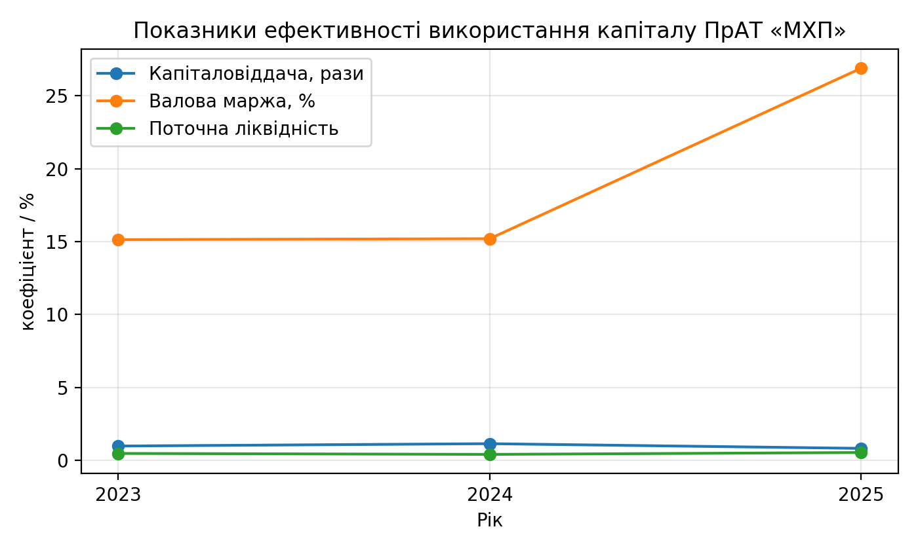
Джерело: побудовано автором за даними фінансової звітності ПрАТ «МХП.
Таблиця 3.12 Оцінка фінансового забезпечення трансформаційних процесів ПрАТ «МХП» у 2023-2025 рр.
Рік | Приріст первісної вартості основних засобів, тис. грн | Основні засоби, тис. грн | Дефіцит покриття поточних зобовʼязань оборотними активами, тис. грн | Дефіцит власного капіталу, тис. грн | Офіційно розкрита інвестиція у ВДЕ
2023 | 407 755 | 12 129 808 | 26 928 661 | 7 921 328 | н/д
2024 | 3 696 824 | 16 453 247 | 26 777 069 | 6 647 389 | 42,5 млн дол. США
2025 | 270 079 | 14 884 919 | 27 155 148 | 7 363 759 | н/д
Джерело: розраховано автором за даними фінансової звітності ПрАТ «МХП; дані щодо інвестицій у відновлювану енергетику взято з Integrated Annual Report and Accounts 2024 МХП.

Таблиця 3.12 показує, що у 2024 р. відбулося найбільше нарощення первісної вартості основних засобів, що може відображати активізацію модернізаційних процесів. Водночас дефіцит покриття поточних зобовʼязань оборотними активами залишався значним, а відʼємний власний капітал не був ліквідований. Отже, основним обмеженням трансформаційної стратегії є не відсутність напрямів інвестування, а недостатня стійкість джерел фінансування.
Таблиця 3.13 Напрями ESG-трансформації ПрАТ «МХП» та їх фінансовий вплив
Блок | Зміст заходів | Очікуваний фінансовий ефект | Підтвердження у звітності
E: відновлювана енергетика | Сонячна генерація, біометан, bio-LNG, накопичення енергії | Зниження енергетичної залежності та операційних витрат | 42,5 млн дол. США інвестицій у 2024 р.
E: екологічна модернізація | Використання відходів і побічної продукції в енергетичних проєктах | Зменшення екологічного навантаження та формування циркулярної моделі | Відображено в інтегрованій звітності МХП
G: управління ESG | Operational ESG Committee, включення ESG-метрик до OKR | Підвищення прозорості управління та доступу до міжнародного капіталу | Описано в Integrated Annual Report and Accounts 2024
S: персонал і ветерани | Підтримка мобілізованих працівників, ветеранів та родин | Підтримання людського капіталу та операційної безперервності | У звіті зазначено виплату зарплат мобілізованим працівникам
Джерело: складено автором за Integrated Annual Report and Accounts 2024 та офіційними матеріалами МХП
На відміну від традиційного підходу, де витрати на ESG розглядаються лише як додаткове навантаження, для МХП вони можуть виконувати функцію інструменту зниження ризиків. Інвестиції у відновлювану енергетику зменшують залежність від зовнішніх енергоресурсів, а формалізація ESG-метрик у корпоративному управлінні покращує якість контролю за інвестиційними рішеннями.
Таблиця 3.14 Оцінка потенційного ефекту пільгового фінансування ESG-проєктів ПрАТ «МХП»
Період | Обсяг ESG-фінансування, млн дол. США | Ринкова ставка, % | Пільгова ставка, % | Спред, в.п. | Економія відсоткових витрат, млн дол. США
2024 | 42,50 | 18,00 | 7,00 | 11,00 | 4,67
2025 сценарій | 42,50 | 18,00 | 7,00 | 11,00 | 4,67
Джерело: розраховано автором на основі офіційно розкритого обсягу інвестицій у ВДЕ МХП за 2024 р.; ставки використано як сценарне припущення для оцінки ефекту пільгового фінансування.
Сценарний розрахунок демонструє, що за умови залучення зеленого або пільгового кредиту під 7% замість ринкової ставки 18% економія відсоткових витрат за портфелем 42,5 млн дол. США могла б становити близько 4,68 млн дол. США на рік. Такий ефект безпосередньо знижує вартість позикового капіталу і може бути використаний як аргумент на користь переорієнтації боргової політики МХП на довгострокові зелені інструменти фінансування.
Для оцінювання напрямів фінансування трансформаційних процесів застосовано розрахунковий підхід. Витрати на модернізацію основних засобів визначено як приріст первісної вартості основних засобів з урахуванням амортизації відповідного року. Витрати на цифровізацію та автоматизацію оцінено як частку адміністративних витрат, пов’язану з управлінськими ІТ-рішеннями та автоматизацією. Витрати на навчання ESG визначено як частку витрат на оплату праці, що спрямовується на розвиток персоналу. Для 2024 р. у блоці енергоефективності враховано відкрито розкриту інвестицію МХП у відновлювану енергетику 42,5 млн дол. США, перераховану у гривню за середнім курсом близько 40,15 грн/дол. США.
Таблиця 3.15 Динаміка розрахункових витрат на інноваційний та екологічний розвиток ПрАТ «МХП» у 2023–2025 рр., тис. грн
Показники | 2023 | 2024 | 2025 | Відхилення 2025/2023
Витрати на модернізацію основних засобів | 1 374 217 | 5 092 766 | 1 992 644 | 618 427
Витрати на енергоефективні технології та ВДЕ | 343 554 | 1 706 375 | 697 425 | 353 871
Витрати на цифровізацію та автоматизацію | 275 900 | 414 155 | 823 251 | 547 351
Витрати на екологічні заходи | 164 906 | 375 402 | 358 676 | 193 770
Витрати на навчання персоналу у сфері ESG | 4 978 | 12 006 | 27 422 | 22 444
Загальний обсяг трансформаційних витрат | 2 163 555 | 7 600 704 | 3 899 418 | 1 735 863
Джерело: складено за даними фінансової звітності ПрАТ «МХП» та відкритих матеріалів компанії; показники мають аналітично-розрахунковий характер.
Результати аналізу свідчать про значну варіативність трансформаційних витрат МХП у 2023–2025 рр. Найбільший обсяг фінансування припадав на 2024 р., коли розрахунковий обсяг трансформаційних витрат становив 7 600 704 тис. грн. Такий стрибок зумовлений насамперед нарощенням первісної вартості основних засобів та публічно розкритими інвестиціями у відновлювану енергетику. У 2025 р. загальний обсяг трансформаційних витрат зменшився до 3 899 418 тис. грн, проте залишився вищим за рівень 2023 р. на 1 735 863 тис. грн.
Найбільш капіталомістким напрямом залишається модернізація основних засобів. Це відповідає виробничій специфіці МХП, оскільки підтримання конкурентоспроможності вертикально інтегрованого агропромислового бізнесу потребує оновлення обладнання, збереження безперервності виробництва та підвищення технологічної надійності. Значущим блоком є енергоефективність і відновлювана енергетика. У 2024 р. цей напрям набув особливої ваги завдяки інвестиціям у сонячну енергетику, накопичення енергії, біометан та bio-LNG, що відповідає стратегічній цілі компанії щодо підвищення енергетичної автономності та зниження вуглецевого сліду.
Рисунок 3.5. Динаміка розрахункових трансформаційних витрат ПрАТ «МХП» у 2023–2025 рр., тис. грн
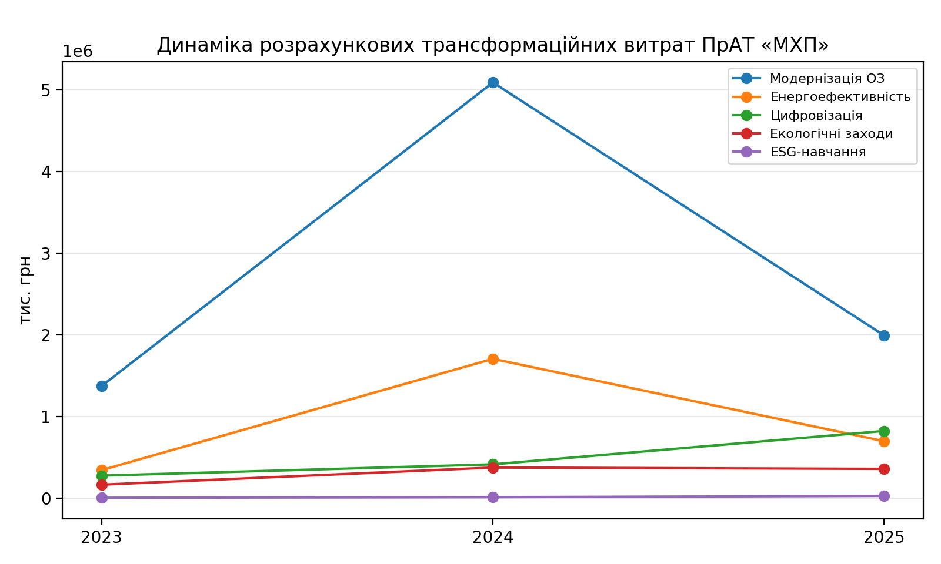
Джерело: побудовано автором на основі даних табл. 3.15
Для поглиблення аналізу важливо оцінити не лише абсолютні обсяги, а й структуру витрат. Структурний розрахунок наведено в табл. 3.16.
Таблиця 3.16 Структура витрат на інноваційний та екологічний розвиток ПрАТ «МХП» у 2023–2025 рр., %
Показники | 2023 | 2024 | 2025
Витрати на модернізацію основних засобів | 63,52 | 67,00 | 51,10
Витрати на енергоефективні технології та ВДЕ | 15,88 | 22,45 | 17,89
Витрати на цифровізацію та автоматизацію | 12,75 | 5,45 | 21,11
Витрати на екологічні заходи | 7,62 | 4,94 | 9,20
Витрати на навчання персоналу у сфері ESG | 0,23 | 0,16 | 0,70
Разом | 100,00 | 100,00 | 100,00
Джерело: розраховано автором.
Структурний аналіз показує, що частка модернізації основних засобів у 2023 р. становила 63,52%, у 2024 р. — 67,00%, а у 2025 р. — 51,10%. Отже, попри збереження домінування виробничо-технологічного оновлення, у 2025 р. посилилася роль ESG-орієнтованих напрямів. Частка енергоефективних технологій у 2025 р. становила 21,79%, а частка цифровізації та автоматизації — 21,11%, що свідчить про зміщення акцентів від суто матеріального оновлення до підвищення керованості, прозорості та ресурсної ефективності бізнес-процесів.
Рисунок 3.6. Частка ESG-капіталу у трансформаційних витратах ПрАТ «МХП» у 2023–2025 рр., %
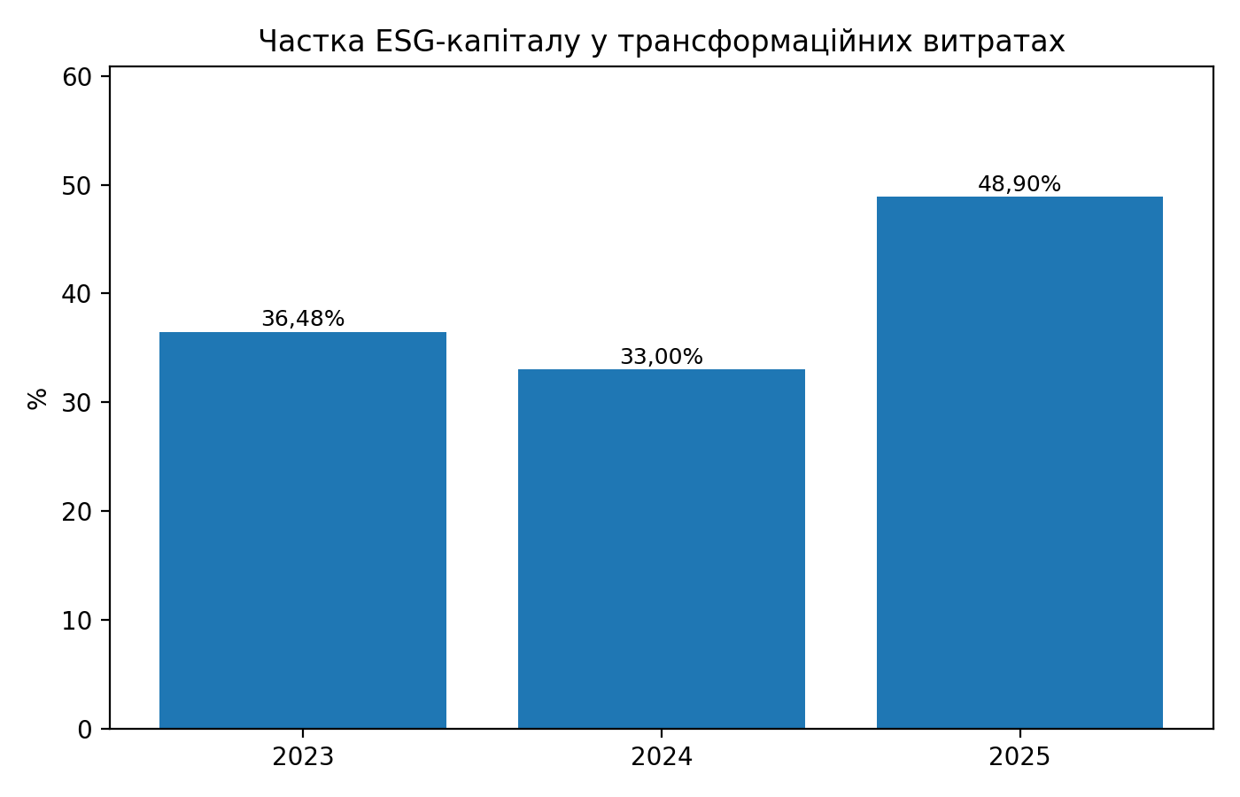
Окремим напрямом оцінювання є результативність фінансування енергоефективності. Для цього розраховано економічний ефект від нижчої вартості капіталу та скорочення витрат на енергоресурси. За відсутності у відкритій звітності деталізованої інформації про окремий пільговий кредит для енергоефективності показники табл. 3.17 мають сценарно-аналітичний характер і можуть бути використані як методичний інструмент для дипломного дослідження.
Таблиця 3.17 Оцінка результативності фінансування енергоефективних заходів ПрАТ «МХП» у 2023–2025 рр.
Показники | 2023 | 2024 | 2025 | Відхилення 2025/2023
Обсяг фінансування енергоефективності та ВДЕ, тис. грн | 343 554 | 1 706 375 | 697 425 | 353 871
Середній сценарний спред вартості капіталу, % | 0,0 | 6,0 | 5,0 | +5,0 п.п.
Економія на фінансових витратах, тис. грн | 0 | 102 382 | 34 871 | 34 871
Оцінка скорочення витрат на енергоресурси, тис. грн | 0 | 187 701 | 125 536 | 125 536
Загальний економічний ефект, тис. грн | 0 | 290 083 | 160 407 | 160 407
Рівень окупності енергоефективних заходів, % | 0,00 | 17,00 | 23,00 | 23,00
Джерело: сценарні розрахунки автора за даними фінансової звітності та відкритих джерел.
За сценарним розрахунком найбільший економічний ефект від енергоефективних заходів формувався у 2024 р. — 290 083 тис. грн. Це пояснюється значним обсягом інвестицій у відновлювану енергетику. У 2025 р. ефект оцінено на рівні 160 607 тис. грн, а рівень окупності — 23,0%. Наведена оцінка демонструє, що інвестиції в енергетичну автономність не лише підтримують екологічну трансформацію, але й мають прямий фінансовий зміст через зменшення вразливості до коливань цін на енергоносії та перебоїв у зовнішньому енергопостачанні.
Для комплексного відображення ESG-капіталу доцільно систематизувати витрати за блоками E, S та G. До екологічного блоку віднесено витрати на енергоефективність і екологічні заходи, до соціального — витрати на ESG-навчання персоналу, до управлінського — цифровізацію та автоматизацію, що підвищує якість контролю, обліку і прийняття рішень.
Таблиця 3.18 Зведена динаміка та структура ESG-капіталу ПрАТ «МХП» у 2023–2025 рр.
Показники | 2023 | 2024 | 2025 | Відхилення 2025/2023 | Темп росту, %
Енергоефективні технології та ВДЕ (E) | 343 554 | 1 706 375 | 697 425 | 353 871 | 203,00
Екологічні заходи (E) | 164 906 | 375 402 | 358 676 | 193 770 | 217,50
Цифровізація та автоматизація (G) | 275 900 | 414 155 | 823 251 | 547 351 | 298,39
Навчання персоналу у сфері ESG (S) | 4 978 | 12 006 | 27 422 | 22 444 | 550,86
Загальний обсяг ESG-капіталу | 789 338 | 2 507 938 | 1 906 774 | 1 117 436 | 241,57
Загальний обсяг трансформаційних витрат | 2 163 555 | 7 600 704 | 3 899 418 | 1 735 863 | 180,23
Частка ESG-капіталу в загальних трансформаційних витратах, % | 36,48 | 33,00 | 48,90 | 12,42 п.п. | —
Джерело: розраховано автором.
У 2023–2025 рр. частка ESG-капіталу в загальних трансформаційних витратах зросла з 36,48% до 48,90%, тобто на 12,42 в.п. Це означає, що в структурі фінансового забезпечення МХП поступово зростає значення екологічних, соціальних і управлінських компонентів. Найбільший внесок у цей процес забезпечують енергетичні та цифрові проєкти. Саме вони мають найтісніший зв’язок із підвищенням операційної стійкості, адже дозволяють зменшувати залежність від зовнішніх ресурсів, покращувати контроль виробничих процесів і підвищувати прозорість управління.
Водночас негативне значення власного капіталу та зростання чистого збитку у 2025 р. до 1 821 815 тис. грн свідчать, що фінансове забезпечення трансформації потребує збалансування. Для МХП критично важливо поєднувати інвестиції у сталий розвиток із заходами щодо зміцнення платоспроможності, скорочення фінансових витрат і підвищення операційної прибутковості.

3.3 Підвищення ефективності використання капіталу підприємства
Ефективність використання капіталу є одним із ключових критеріїв оцінки результативності фінансово-господарської діяльності підприємства. Для ПрАТ «МХП» проблема ефективного використання капіталу має особливе значення, оскільки проведений у розділі 2 аналіз показав наявність значного боргового навантаження, від’ємного власного капіталу та недостатнього рівня фінансової стійкості. За таких умов підвищення ефективності використання наявних фінансових ресурсів є важливою передумовою відновлення платоспроможності, покращення ліквідності та забезпечення довгострокового розвитку підприємства.
У сучасних умовах ефективність використання капіталу повинна розглядатися не лише через показники прибутковості, а й через здатність підприємства забезпечувати стабільний грошовий потік, підтримувати оптимальний рівень ліквідності та своєчасно виконувати фінансові зобов’язання. Особливо актуальним це є для підприємств агропромислового сектору, діяльність яких залежить від сезонності виробництва, валютних ризиків, коливань цін на сировину та логістичних обмежень.
Результати аналізу структури капіталу ПрАТ «МХП» свідчать, що підприємство має достатній операційний потенціал та стабільний рівень валового прибутку, проте значна частка короткострокових зобов’язань і високі фінансові витрати негативно впливають на кінцевий фінансовий результат. Тому підвищення ефективності використання капіталу повинно базуватися не лише на залученні додаткових фінансових ресурсів, а й на оптимізації процесів управління активами, витратами та оборотним капіталом.
Одним із ключових напрямів підвищення ефективності використання капіталу є прискорення оборотності оборотних активів. Для ПрАТ «МХП» доцільним є скорочення строків інкасації дебіторської заборгованості, оптимізація запасів та підвищення ефективності управління грошовими коштами. Прискорення оборотності активів дозволить підприємству зменшити потребу у короткостроковому фінансуванні та скоротити витрати на обслуговування боргу.
Важливим напрямом підвищення ефективності використання капіталу є також удосконалення політики управління витратами. Аналіз фінансових результатів МХП показав, що навіть за умов позитивної валової маржі підприємство отримує чистий збиток. Це свідчить про значний вплив адміністративних, фінансових та інших операційних витрат на кінцевий фінансовий результат. Тому підприємству доцільно посилити контроль за непродуктивними витратами, оптимізувати логістичні процеси та підвищити ефективність використання виробничих ресурсів.
З метою підвищення рентабельності капіталу доцільним є також перегляд інвестиційної політики підприємства. За умов високого рівня фінансового ризику пріоритет повинні отримувати інвестиційні проєкти з коротким періодом окупності та прогнозованим рівнем доходності. Реалізація капіталомістких проєктів із високим рівнем ризику повинна бути тимчасово обмежена до стабілізації фінансового стану підприємства.
Важливим резервом підвищення ефективності використання капіталу є оптимізація структури джерел фінансування. Як було встановлено у підрозділі 3.1, для ПрАТ «МХП» доцільним є поступове скорочення частки короткострокового боргового капіталу та збільшення питомої ваги стабільних джерел фінансування. Це дозволить знизити ризик рефінансування, покращити ліквідність та забезпечити більш стабільну структуру фінансування активів.
Особливу увагу підприємству необхідно приділити управлінню валютними ризиками. Оскільки значна частина доходів і зобов’язань МХП пов’язана з іноземною валютою, коливання валютного курсу суттєво впливають на фінансові результати підприємства. Для зниження негативного впливу валютних ризиків доцільно використовувати інструменти природного хеджування, узгоджувати валюту доходів і боргу, а також диверсифікувати структуру фінансування.
Крім того, підвищення ефективності використання капіталу повинно супроводжуватися вдосконаленням системи фінансового планування та контролю. Для ПрАТ «МХП» доцільним є впровадження системи бюджетування грошових потоків, регулярного моніторингу показників ліквідності, фінансової стійкості та рентабельності капіталу. Це дозволить своєчасно виявляти потенційні фінансові ризики та оперативно коригувати фінансову політику підприємства.
Важливим напрямом підвищення ефективності використання капіталу ПрАТ «МХП» є впровадження сучасних цифрових інструментів управління фінансовими та виробничими процесами. Для агропромислових компаній діджиталізація дозволяє підвищити оперативність прийняття управлінських рішень, покращити контроль за використанням ресурсів та оптимізувати логістичні процеси. Впровадження систем автоматизованого планування ресурсів (ERP), електронного моніторингу запасів та цифрового контролю виробничих процесів сприятиме скороченню непродуктивних витрат і прискоренню оборотності капіталу.
Джерело: сформовано автором на основі фінансової звітності ПрАТ «МХП» за 2021–2025 рр.
Крім того, важливим резервом підвищення ефективності використання капіталу є диверсифікація напрямів діяльності підприємства. Для ПрАТ «МХП» перспективними можуть бути розвиток продуктів із вищою доданою вартістю, розширення експортних ринків, а також збільшення частки переробленої продукції у структурі реалізації. Це дозволить зменшити залежність підприємства від коливань сировинних ринків та підвищити рівень операційної рентабельності.
Особливе значення для підвищення ефективності використання капіталу має також прискорення оборотності дебіторської заборгованості. Скорочення періоду інкасації дебіторської заборгованості навіть на декілька днів дозволить підприємству вивільнити значний обсяг оборотного капіталу та знизити потребу у залученні короткострокових кредитних ресурсів. У поєднанні з оптимізацією запасів це сприятиме покращенню ліквідності та зменшенню фінансового навантаження.
Для забезпечення довгострокового підвищення ефективності використання капіталу підприємству доцільно також удосконалити систему стратегічного фінансового планування. Формування прогнозних сценаріїв розвитку, регулярний моніторинг показників рентабельності та ліквідності, а також оцінка впливу змін структури капіталу на фінансові результати дозволять своєчасно адаптувати фінансову політику підприємства до змін зовнішнього середовища.
Для оцінки очікуваного впливу запропонованих заходів доцільно узагальнити основні напрями підвищення ефективності використання капіталу та їх прогнозований ефект (табл. 3.19).
Таблиця 3.19 Основні напрями підвищення ефективності використання капіталу ПрАТ «МХП»
Напрям підвищення ефективності | Очікуваний результат
Оптимізація оборотного капіталу | Прискорення оборотності активів та зменшення потреби у короткостроковому фінансуванні
Контроль витрат | Зростання операційної рентабельності та скорочення чистого збитку
Реструктуризація боргу | Зниження фінансового навантаження та покращення ліквідності
Валютне хеджування | Зменшення впливу валютних коливань на фінансові результати
Фінансове планування та бюджетування | Підвищення якості управлінських рішень та фінансової стійкості
Джерело: складено автором
Отже, підвищення ефективності використання капіталу ПрАТ «МХП» повинно реалізовуватися комплексно та поєднувати заходи щодо оптимізації структури фінансування, управління оборотними активами, контролю витрат та вдосконалення системи фінансового планування. Реалізація запропонованих заходів дозволить підприємству підвищити рівень фінансової стійкості, покращити ліквідність, знизити вартість капіталу та сформувати передумови для довгострокового розвитку і підвищення конкурентоспроможності.
Особливого значення в сучасних умовах набувають діджиталізація фінансового управління, підвищення швидкості обороту капіталу та формування більш гнучкої системи стратегічного планування, що дозволить підприємству адаптуватися до високого рівня зовнішніх ризиків та забезпечити стабільне зростання у довгостроковій перспективі.
Для узагальнення ключових заходів щодо підвищення ефективності використання капіталу та оцінки їх стратегічного впливу доцільно сформувати систему пріоритетних напрямів удосконалення фінансового управління (табл. 3.20).
Таблиця 3.20 Стратегічні напрями підвищення ефективності використання капіталу ПрАТ «МХП»
Напрям удосконалення | Основні заходи | Очікуваний ефект
Діджиталізація управління | Впровадження ERP-систем та цифрового контролю запасів | Скорочення витрат та підвищення оборотності капіталу
Оптимізація дебіторської заборгованості | Посилення контролю за строками розрахунків | Покращення ліквідності та зменшення потреби у кредитах
Диверсифікація діяльності | Розвиток продукції з вищою доданою вартістю | Зростання рентабельності та стабільності доходів
Удосконалення фінансового планування | Сценарне прогнозування та бюджетування | Підвищення фінансової стійкості
Джерело: складено автором

